실습 7 - 구성 프로필 생성 및 배포

요약
이 실습에서는 Microsoft Intune을 사용하여 Windows 11 장치에 대한 구성 프로필을 만들고 적용합니다.

필수 조건
이 실습을 시작하기 전에 다음 실습을 완료해야 합니다:
- 실습 #1 - Microsoft Entra ID에서 ID 관리
- 실습 #2 - Microsoft Entra Connect를 사용하여 ID 동기화
- 실습 #5 - Microsoft Intune에 장치 등록 관리
- 실습 #6 - Microsoft Intune에 장치 등록

참고: Microsoft Entra ID에 대한 Windows Hello 로그인 인증을 보호하는 데 사용되는 문자 메시지를 수신할 수 있는 휴대폰도 필요합니다.

연습 1: 구성 프로필 생성 및 적용

시나리오
Contoso의 개발자 부서 구성원을 관리하려면 Microsoft Entra와 Microsoft Intune을 사용해야 합니다. Windows 11 기기에서 사용자가 효과적이고 안전하게 작업할 수 있도록 지원하는 솔루션을 평가해 달라는 요청을 받았습니다. Cindy White는 솔루션 테스트 및 평가와 피드백 제공을 지원해 주었습니다. 또한 개발자의 Windows 기기에 포함하고 적용해야 하는 몇 가지 초기 요구 사항을 제시했습니다:
- 설정의 게임 섹션이 표시되지 않아야 합니다.
- 설정의 개인 정보 보호 섹션은 최대한 제한되어야 합니다.
- C:\DevProjects 폴더는 Windows Defender에서 제외되어야 합니다.
- devbuild.exe 프로세스는 Windows Defender에서 제외되어야 합니다.
- 가장 많이 사용된 앱과 최근에 추가된 앱은 시작 메뉴에 표시되지 않아야 합니다.

작업 1: 장치 설정 확인
- Cindy White라는 계정으로 SEA-WS1에 로그인합니다. 계정 정보는 !! Cindy@M365xXXXXXX.onmicrosoft.com!!이고 PIN은 !! 102938!!, 비밀번호는 !! P@55w.rd1234!!입니다.
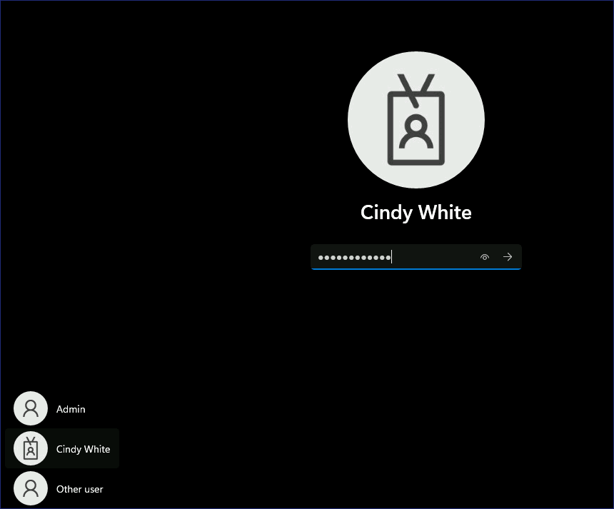
- 작업 표시줄에서 Start를 선택한 다음 Settings를 선택합니다.
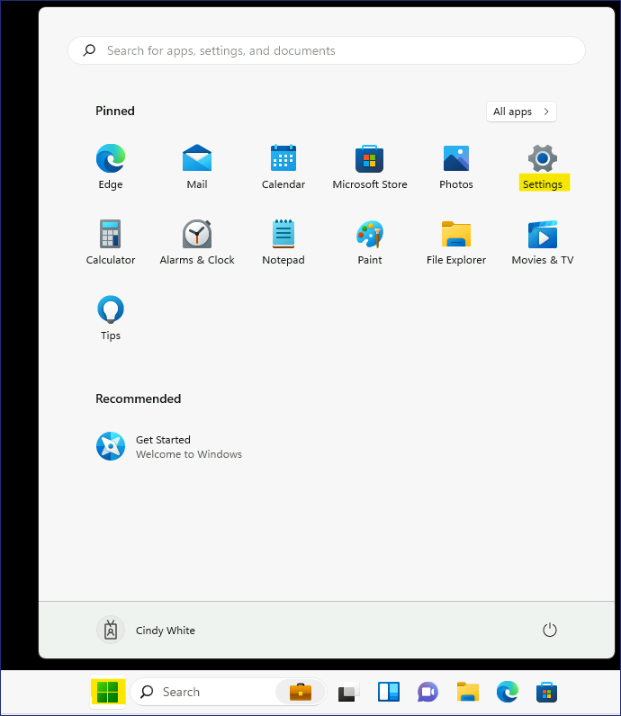
- Settings 탐색 목록에서 Gaming 설정이 보이는지 확인합니다.
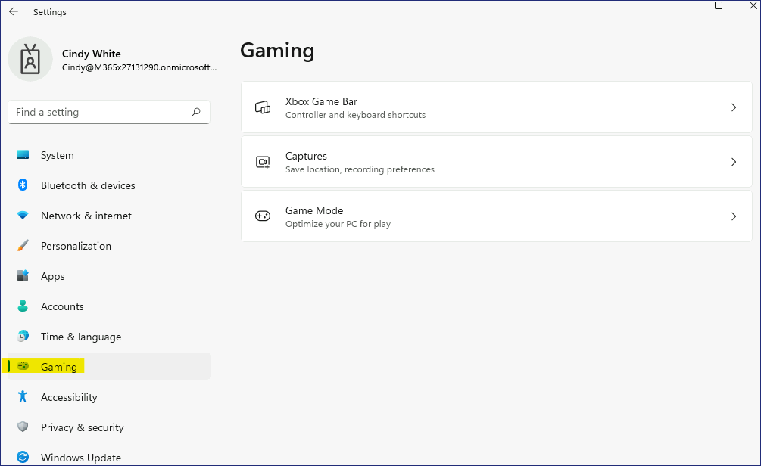
- Personalization설정을 선택한 다음, 개인 설정 페이지에서 Start를 선택합니다. Show recently added apps 및 " Show most used apps설정을 기록해 둡니다.
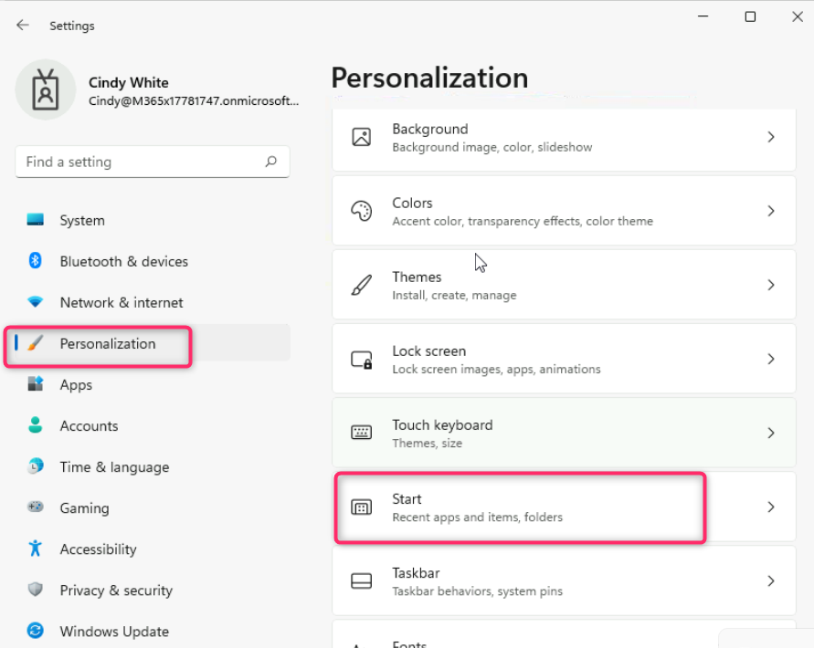
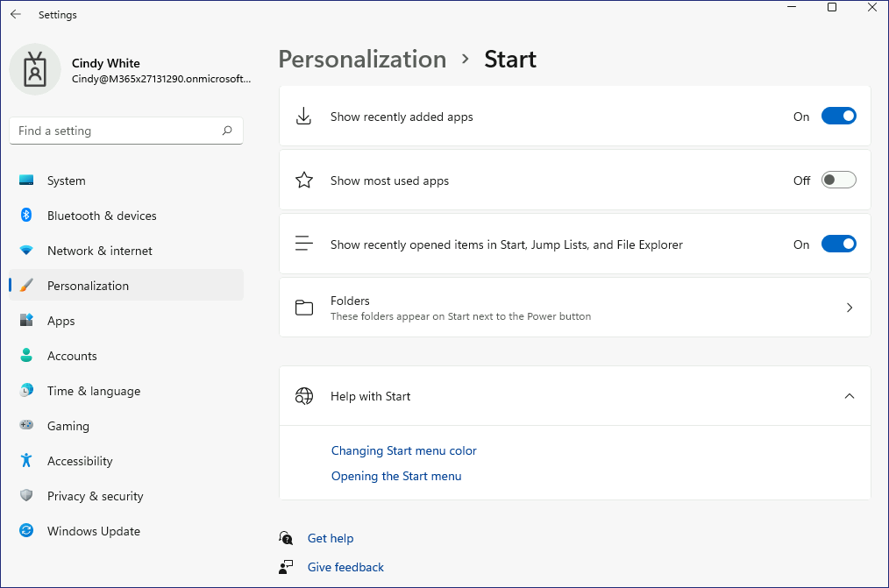
- Settings앱에서 ' Privacy & security을 선택합니다.
- Privacy & security페이지에서 Security, Windows permissions, App permissions아래의 옵션을 확인합니다.
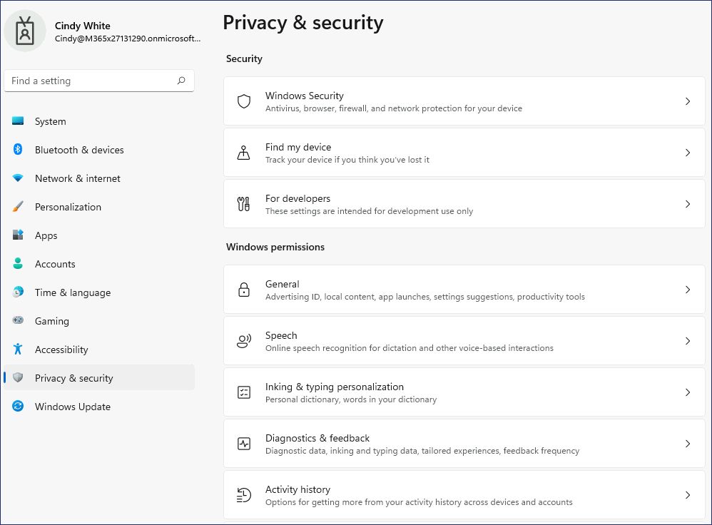
- Privacy & security 페이지에서 Windows Security 를 선택한 다음 Open Windows Security를 선택합니다.
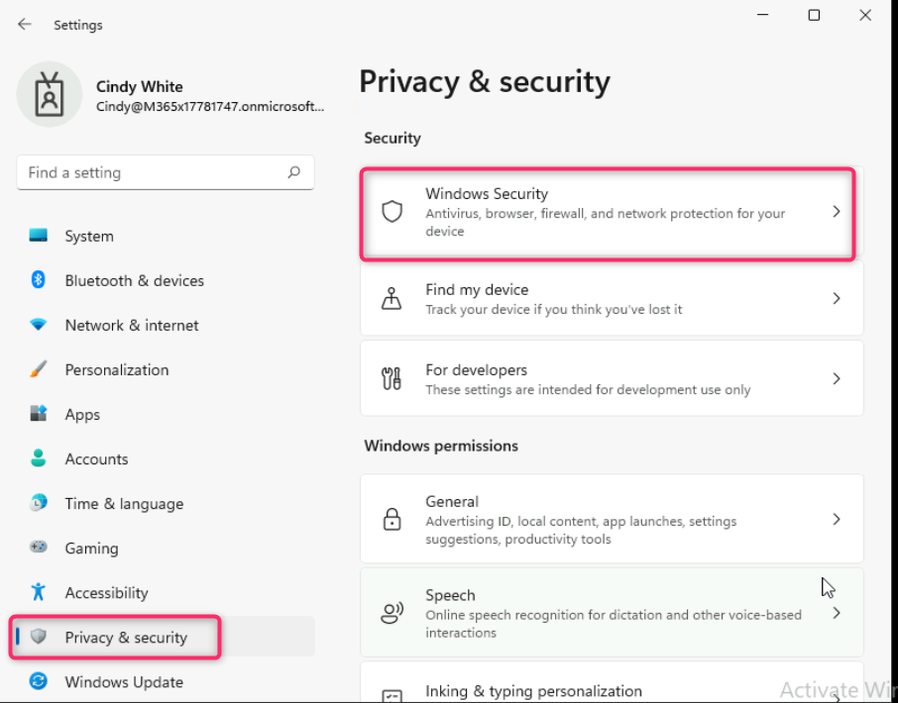
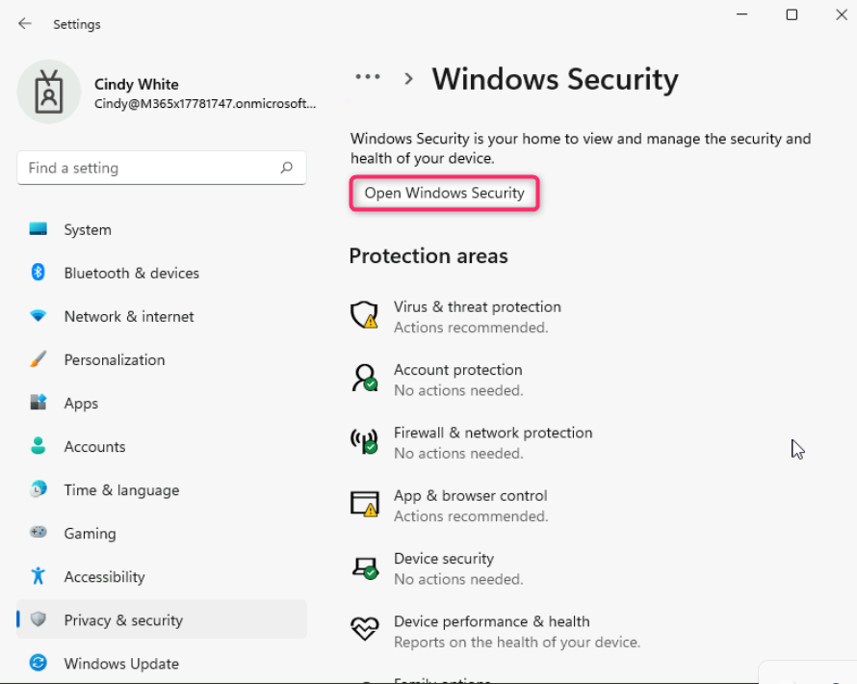
- Windows Security 페이지에서 Virus & threat protection를 선택합니다.
- Virus & threat protection 페이지의 Virus & threat protection settings에서 Manage settings를 선택합니다.
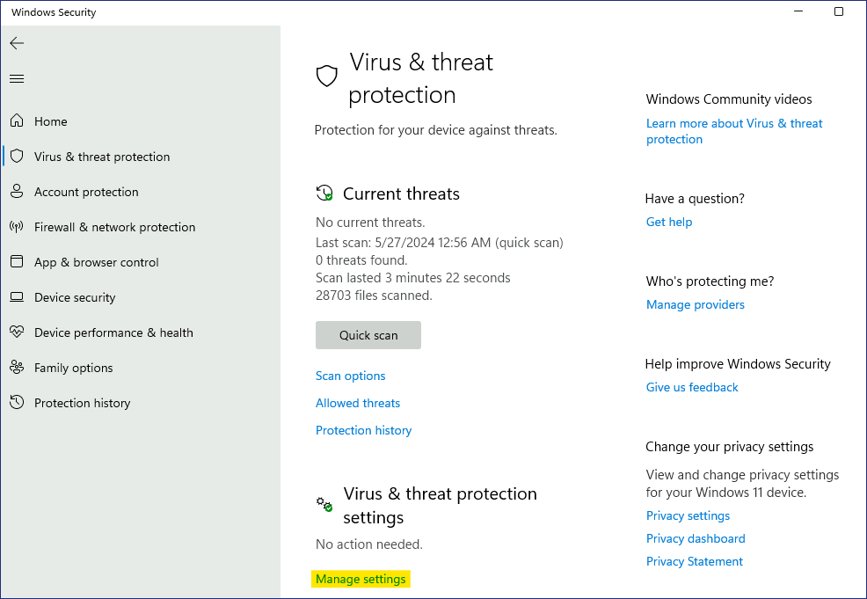
- Exclusions까지 아래로 스크롤하여 Add or remove exclusions를 선택합니다. User Account Control대화 상자에서 Yes를 선택합니다.
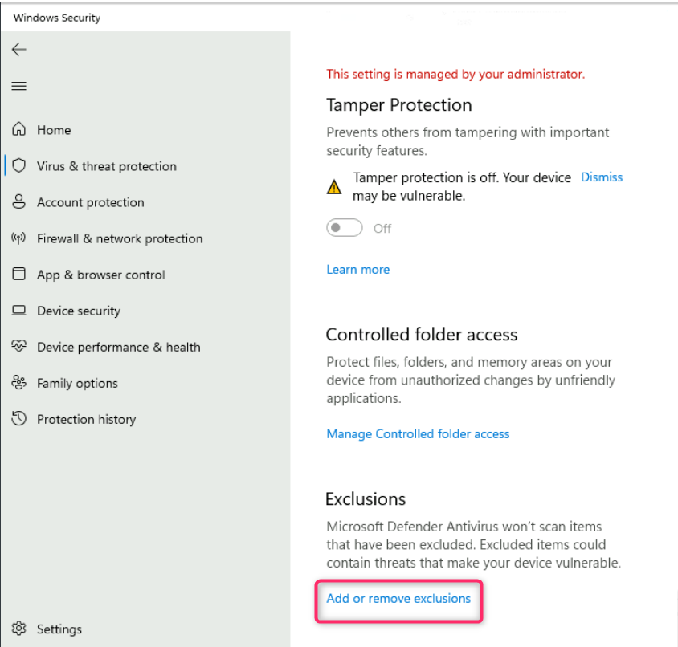
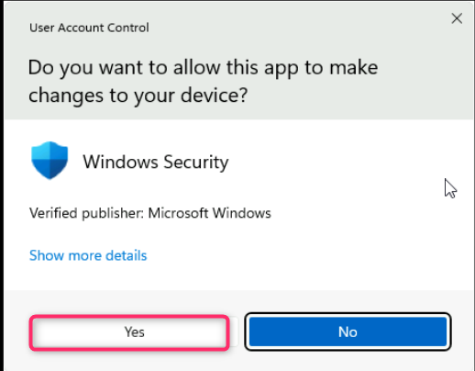
- Exclusions 페이지에서 제외가 구성되어 있지 않은지 확인하세요.
- Windows Security 창을 닫습니다.
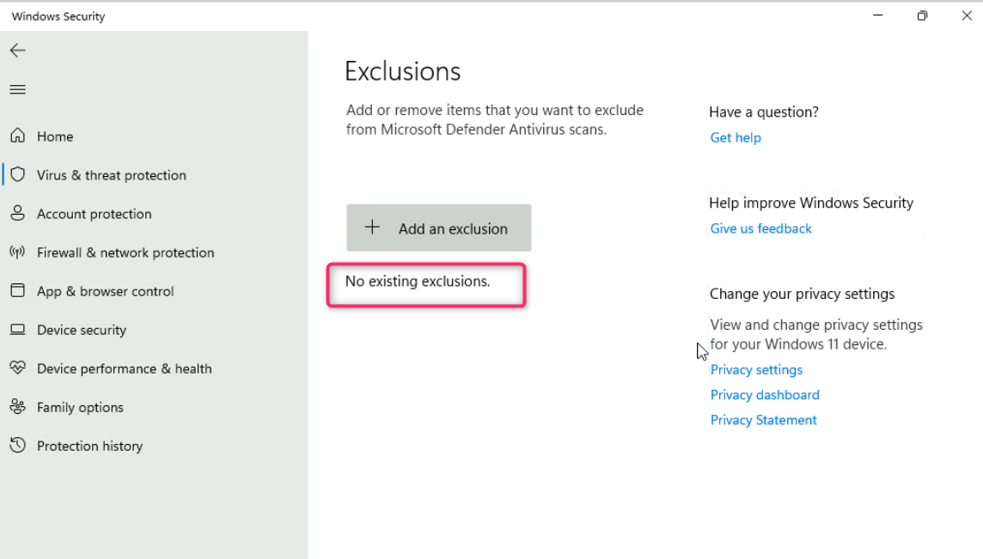
- Settings창을 닫습니다.

작업 2: 시나리오 요구 사항에 따라 구성 프로필 만들기
- SEA-SVR1로 전환합니다.
- Microsoft Intune admin center가 열린 탭으로 돌아가 탐색 모음에서 Devices를 선택합니다.
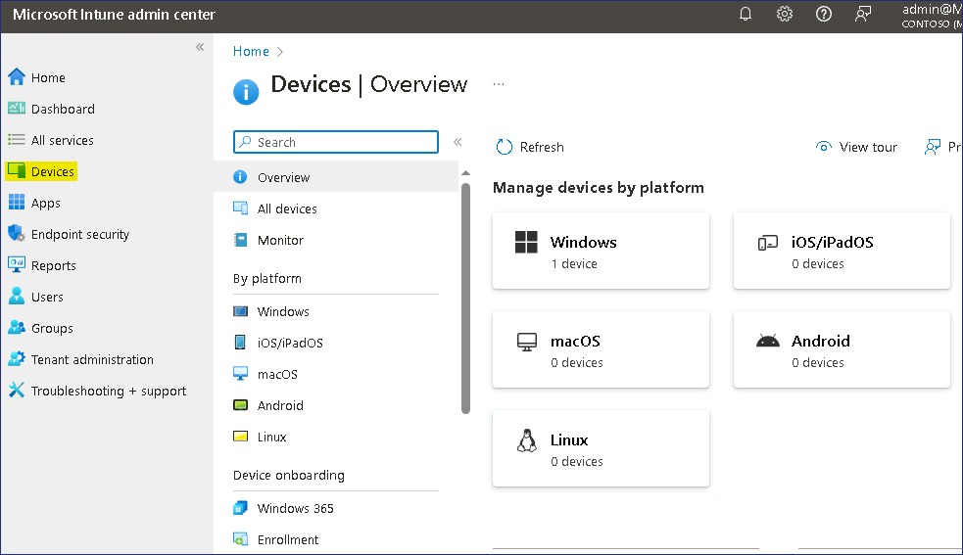
- Devices | Overview 페이지에서 아래 이미지와 같이 Windows를 선택합니다.
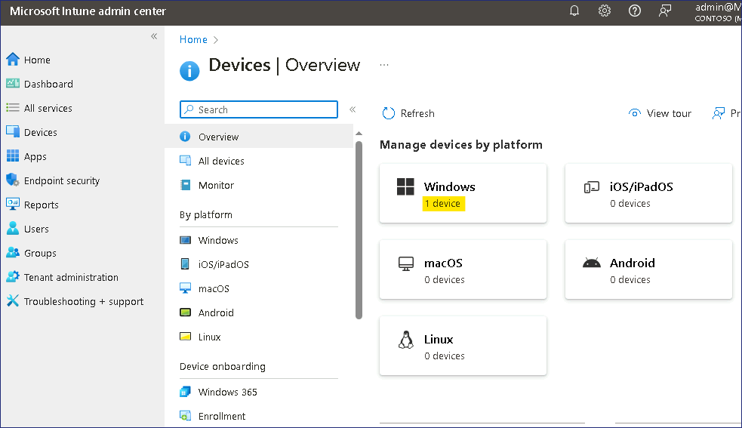
- Windows | Windows devices페이지에서 Configuration profiles을 찾아 클릭합니다.
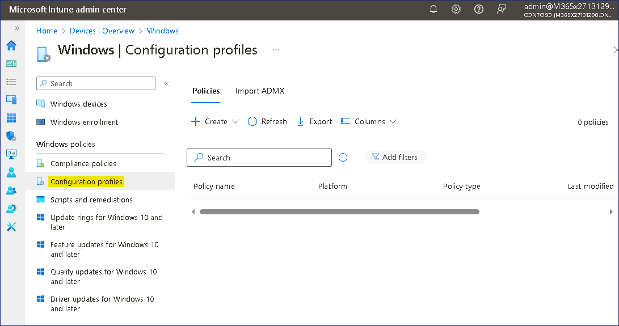
- Windows | Configuration profiles페이지의 Policies 탭에서 + Create를 클릭하고 + New Policy를 선택합니다.
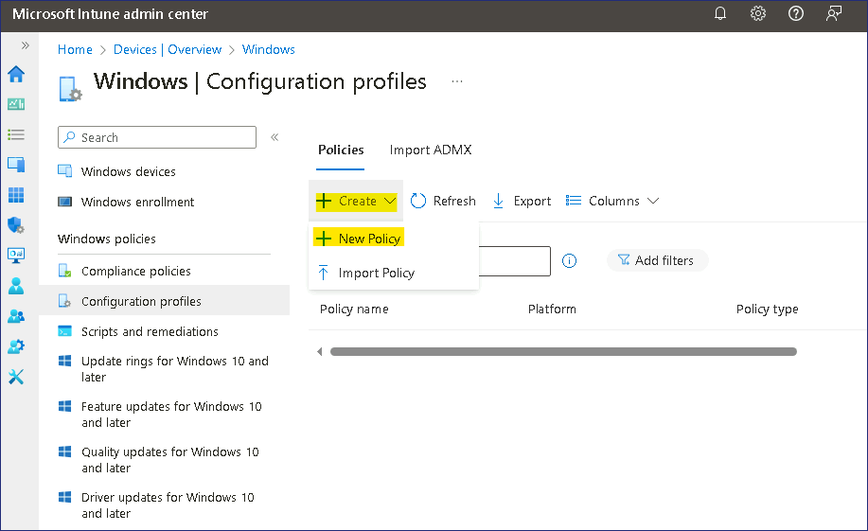
- 오른쪽에 나타나는 Create a profile 창에서 다음 옵션을 선택한 다음 Create를 선택합니다:
- Platform: Windows 10 and later
- Profile type: Templates
- Template name: !!Device restrictions!!
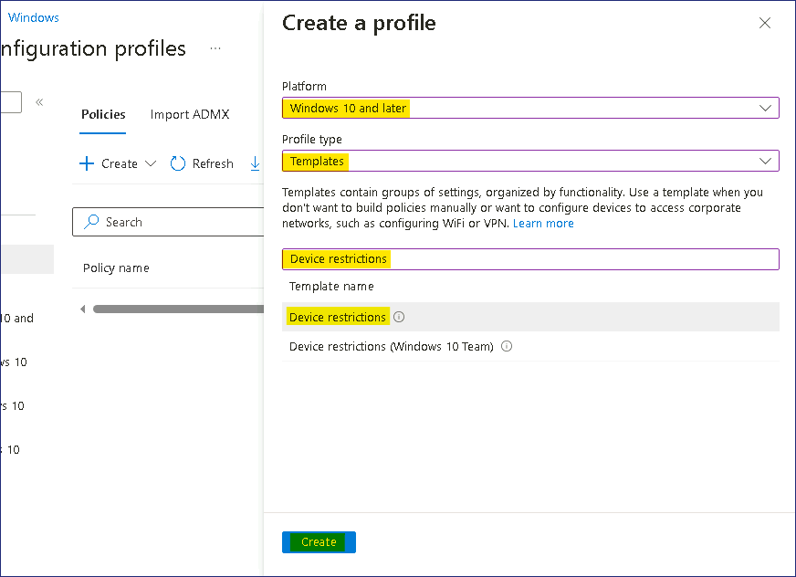
- Basics블레이드에서 다음 정보를 입력한 후 Next를 선택합니다:
- Name: !!Contoso Developer - standard!!
- Description: !!Basic restrictions and configuration for Contoso Developers.!!
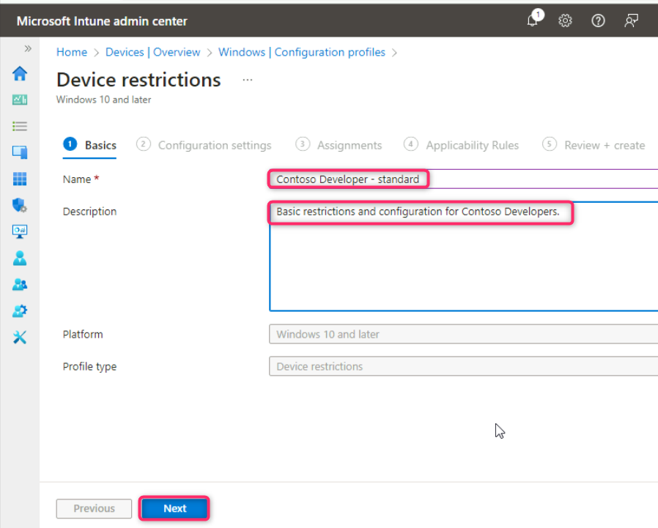
- Configurations settings 블레이드에서 Control Panel and Settings을 확장합니다.
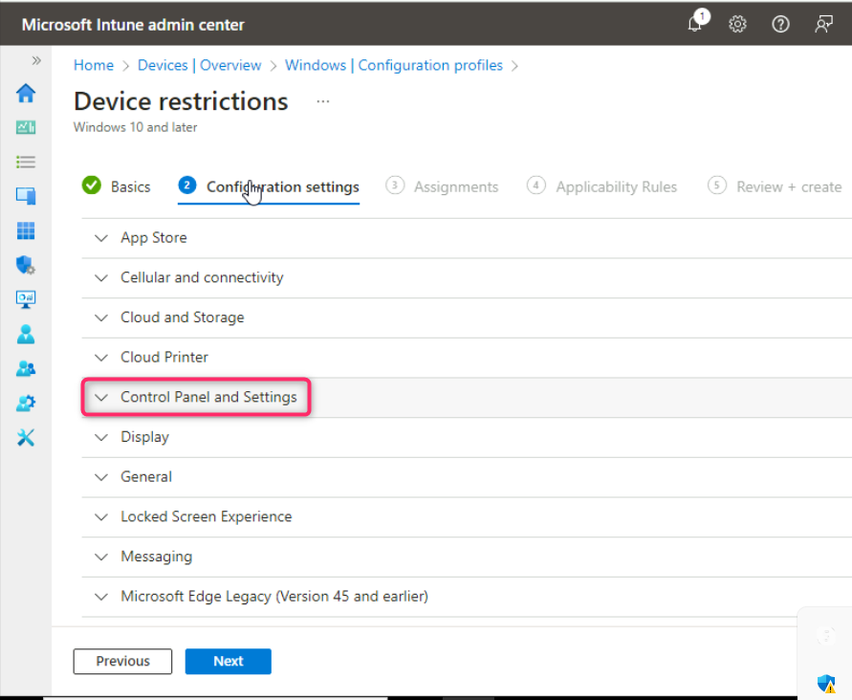
- Gaming 및 Privacy 옵션 옆에 있는 Block를 선택합니다.
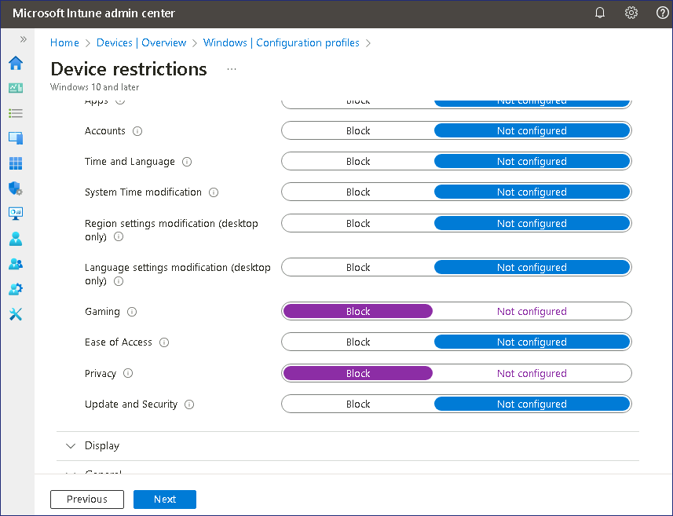
- Device restrictions 블레이드에서 Start를 확장합니다.
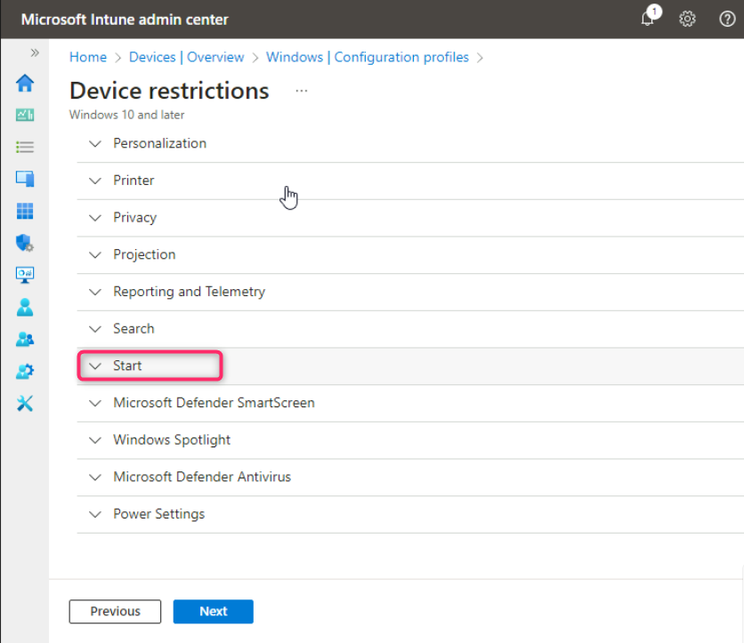
- 아래로 스크롤하여 Most used apps, Recently added apps, Recently opened items in Jump Lists 옆에 있는 Block를 선택합니다.
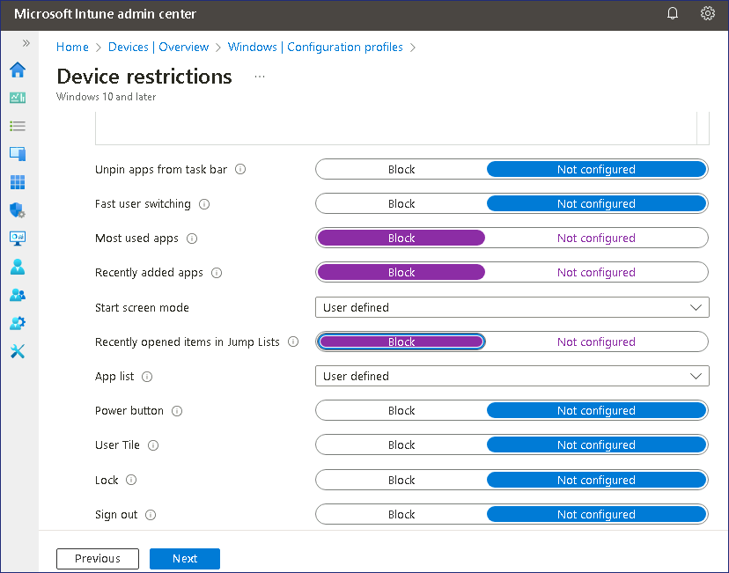
- Device restrictions블레이드에서 아래로 스크롤하여 Microsoft Defender Antivirus를 확장합니다.
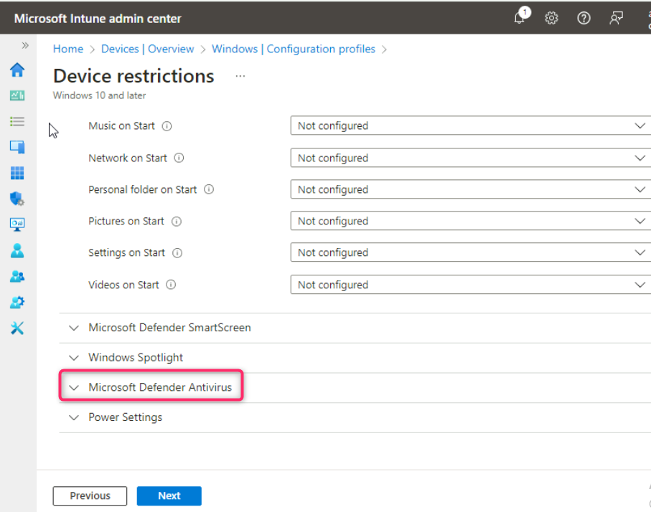
- Microsoft Defender Antivirus에서 아래로 스크롤하여 Microsoft Defender Antivirus Exclusions를 확장합니다.
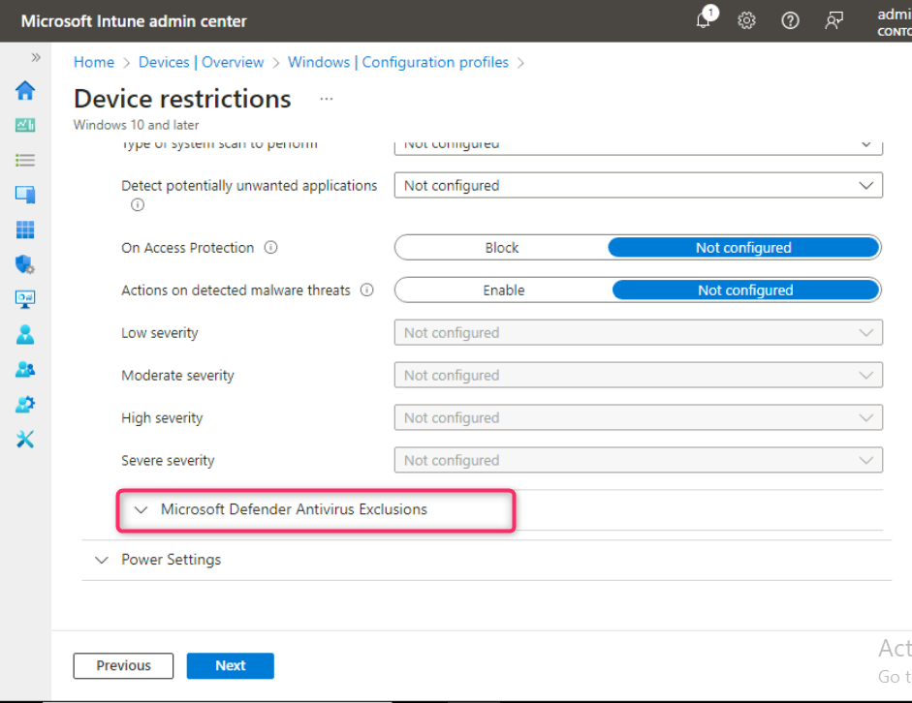
- Microsoft Defender Antivirus Exclusions 항목에서 아래 세부 정보를 입력하고 Next 버튼을 클릭합니다:
- Files and folders box - !!C:\DevProjects!!
- Processes box - !!DevBuild.exe!!
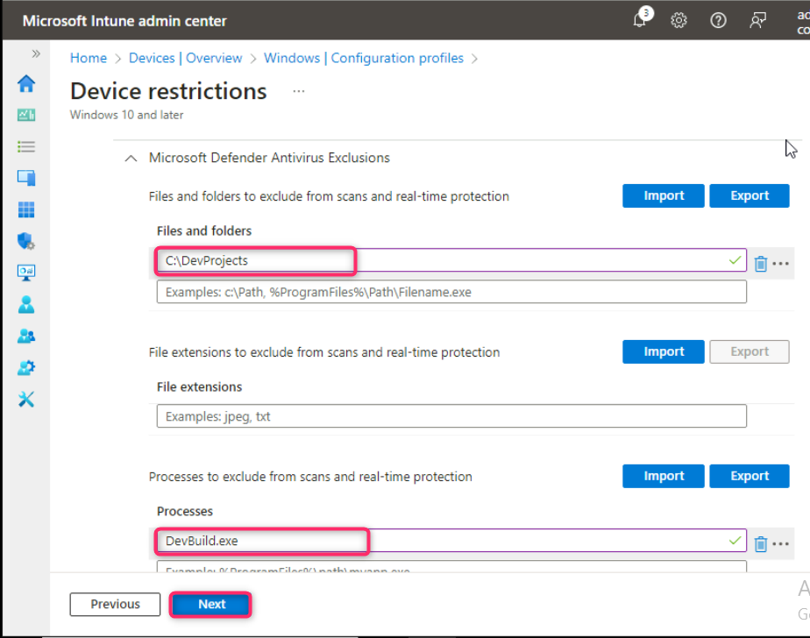
- Assignments 탭에서 Next버튼을 클릭합니다.
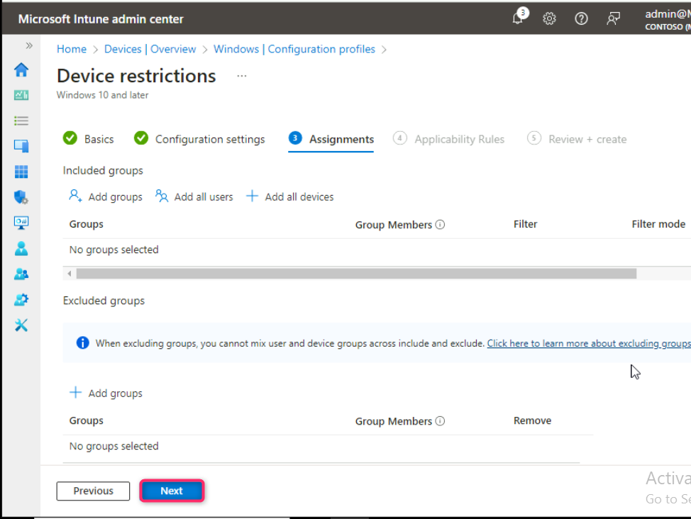
- Applicability Rules탭에서 Next 버튼을 클릭합니다.

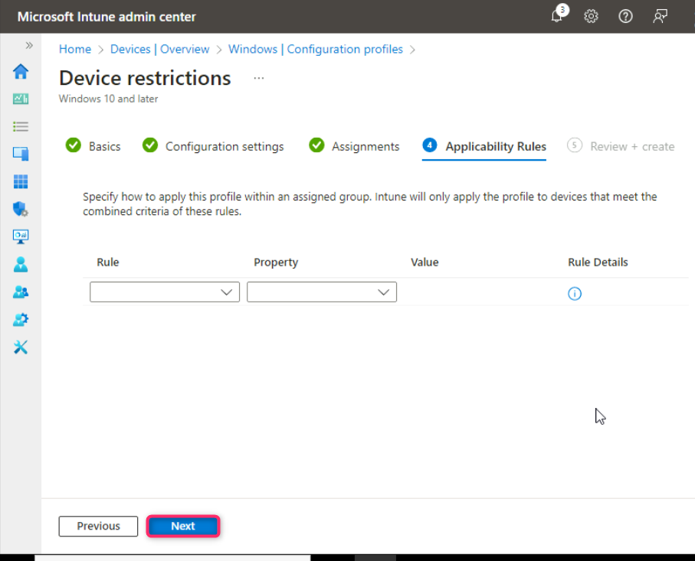

- Review + create 탭에서 Create 버튼을 클릭합니다.

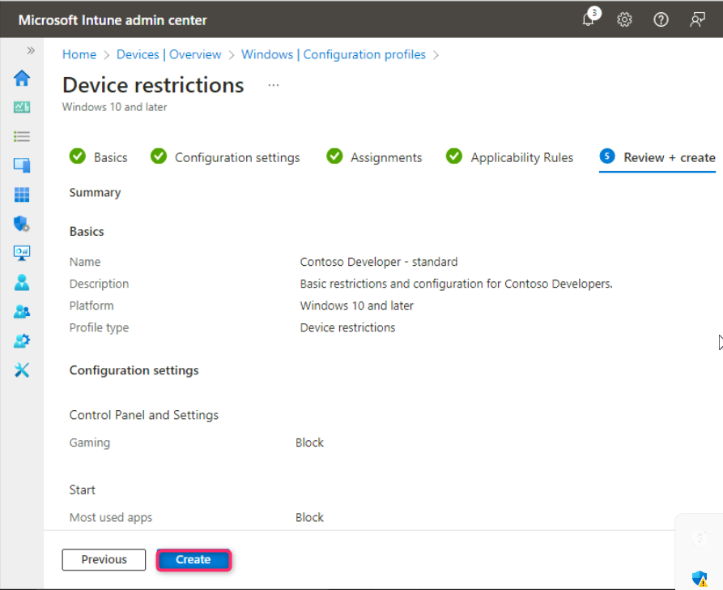
- 구성 프로필이 이제 나열되어야 합니다.
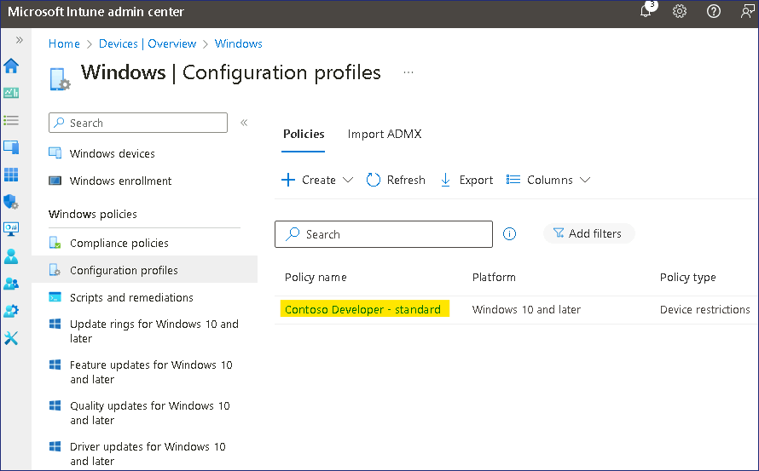

작업 3: Contoso Developer 장치 그룹 만들기
- Microsoft Intune admin center의 탐색 창에서 Groups을 선택합니다.
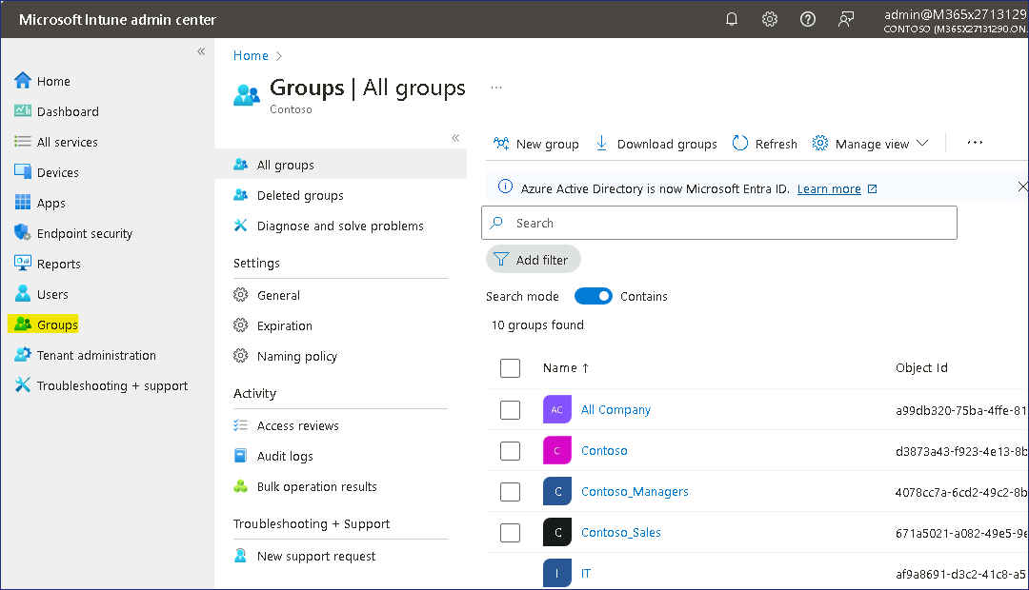
- Groups | All groups 블레이드에서 New group을 선택합니다.
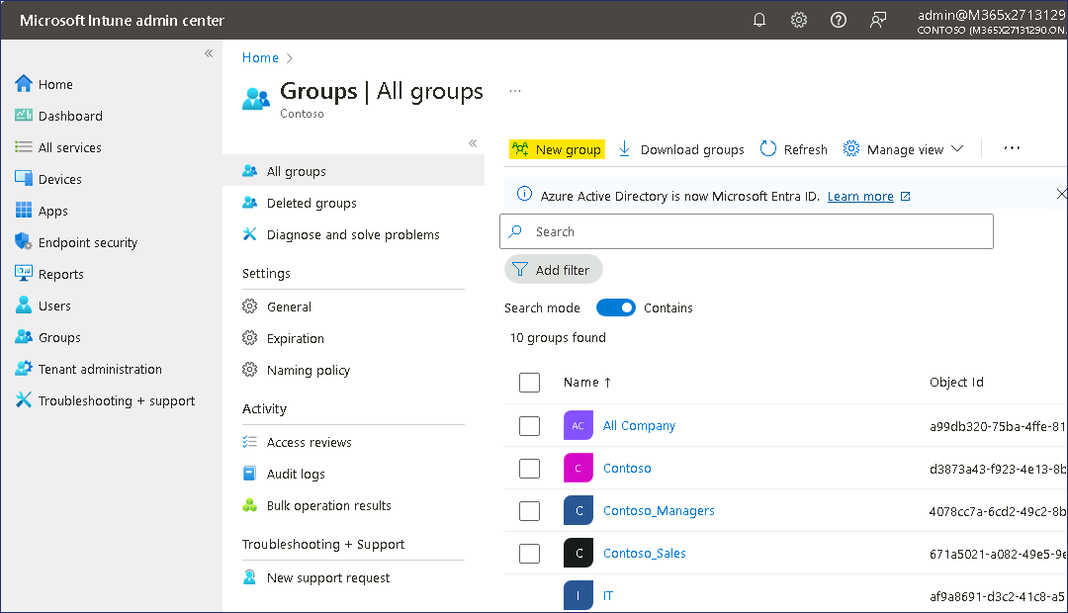
- New Group 블레이드에서 다음 정보를 입력합니다.
- Group type: Security
- Group name: !!Contoso Developer devices!!
- Group description: !!All Windows devices in Contoso Developer department!!
- Membership type: Assigned
- Members에서 No members selected을 선택합니다.
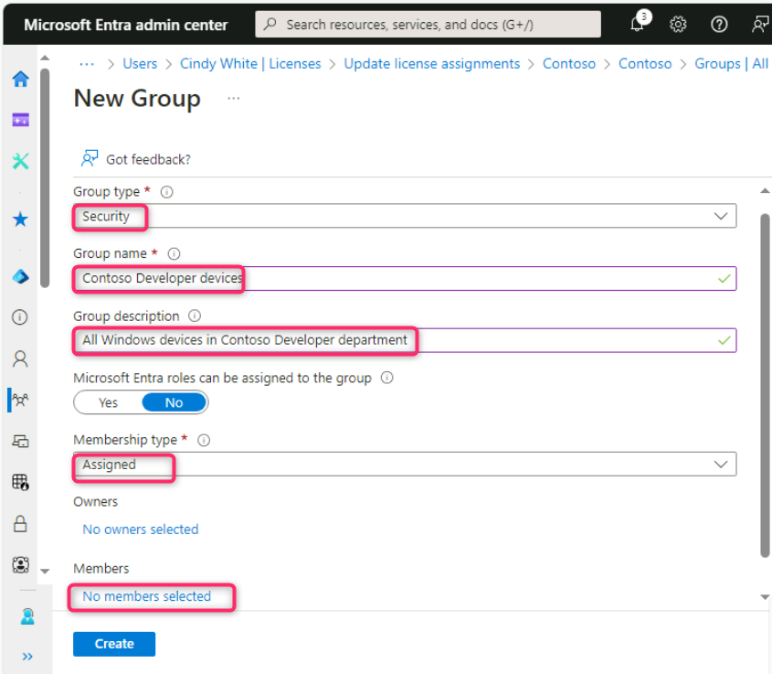
- Add members 블레이드에서 Search 상자에 !! Sea!!를 입력합니다. SEA-WS1 을 선택한 후 Select를 클릭합니다.

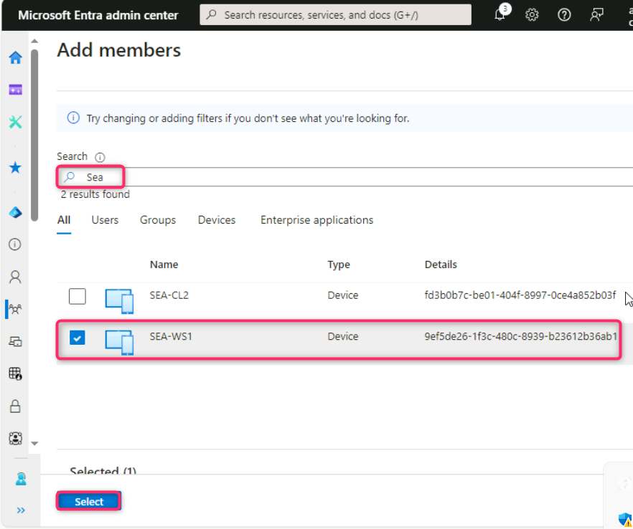
- New Group 블레이드에서 Create를 선택합니다.
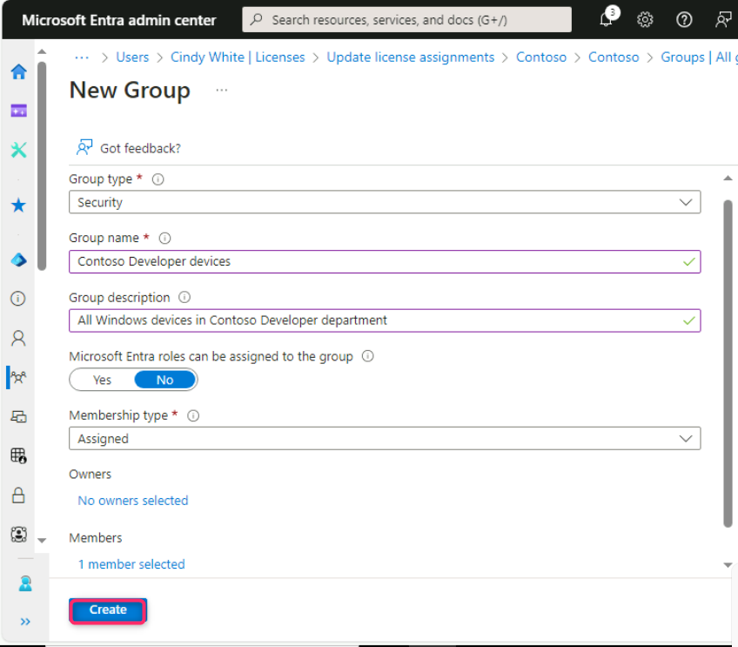
- Groups | All groups 블레이드에서 Contoso developer devices그룹이 표시되는지 확인합니다.
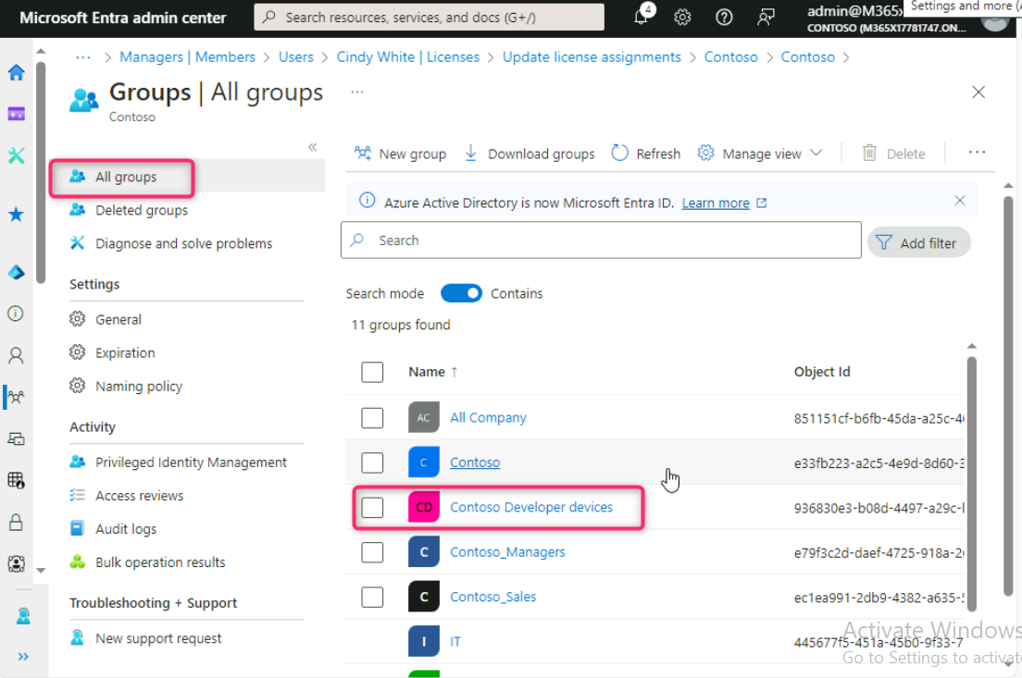

작업 4: 동적 Azure AD 장치 그룹 만들기
- Groups | All Groups 블레이드의 세부 정보 창에서 New group을 선택합니다.
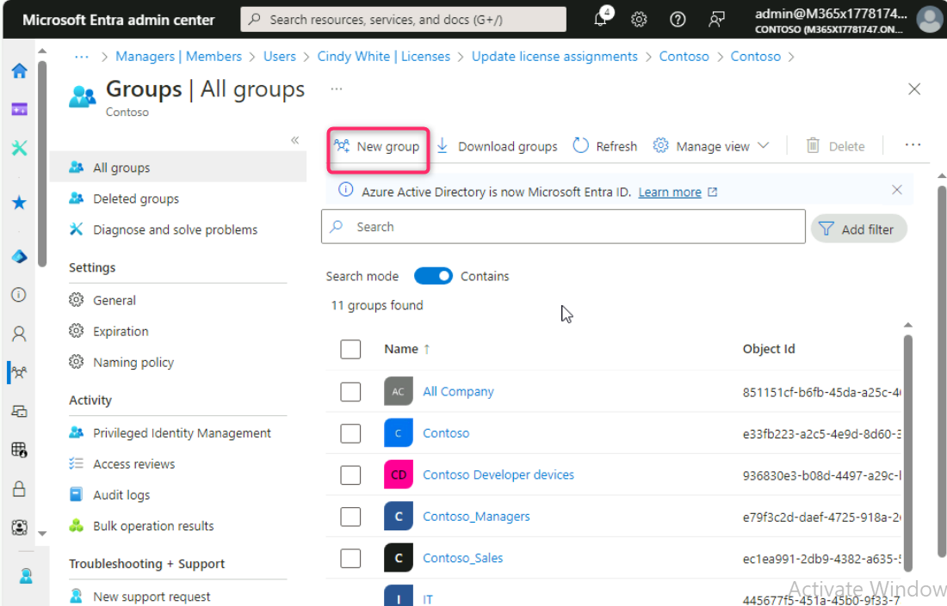
- Group블레이드에서 다음 값을 입력합니다:
- Group type: Security
- Group name: !!Windows Devices!!
- Membership type: Dynamic Device
- Dynamic Device Members 섹션에서 Add dynamic query를 선택합니다.
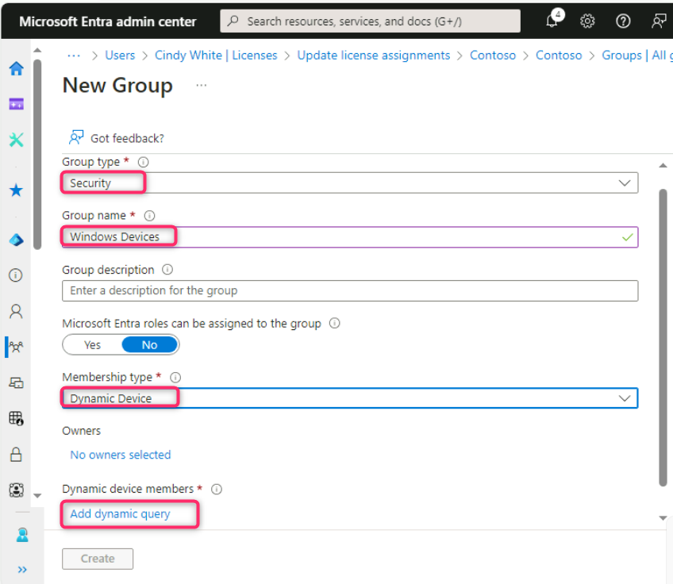
- Dynamic membership rules 블레이드의 Rule syntax 섹션에서 Edit를 선택합니다.
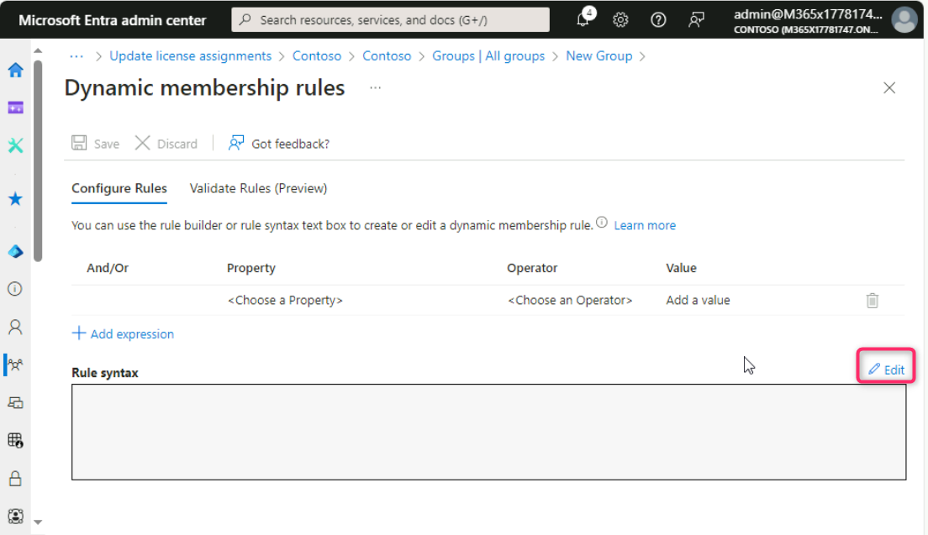
- Edit rule syntax 텍스트 상자에 다음과 같은 간단한 멤버십 규칙을 추가하고 OK를 선택합니다.
!!(device.deviceOSType -contains "Windows")!!

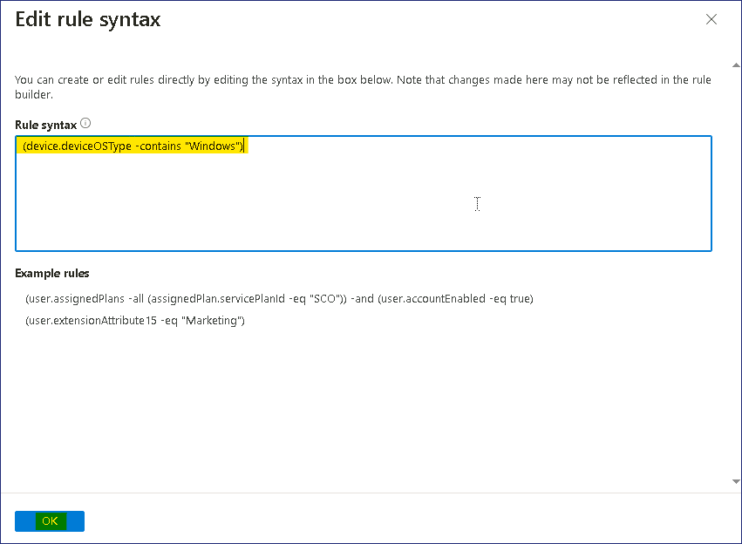
- Dynamic membership rules 블레이드에서 Save를 선택합니다.
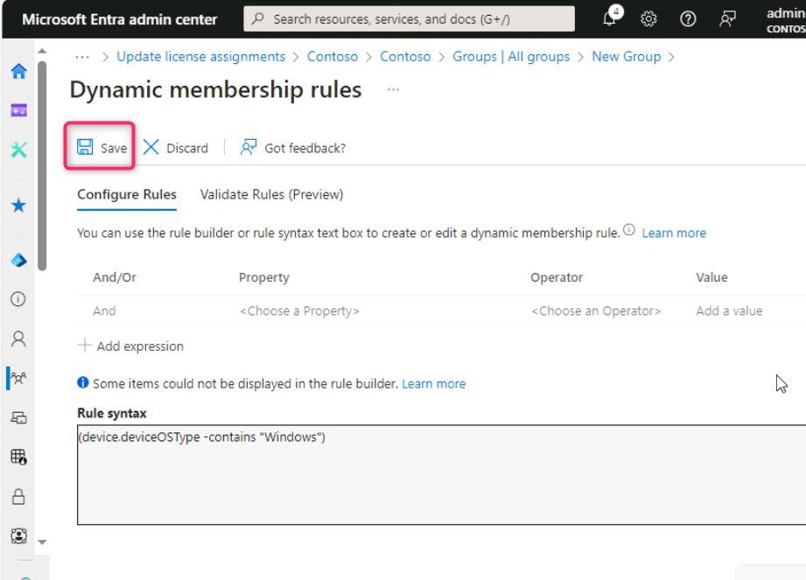
- New Group페이지에서 Create를 선택합니다.
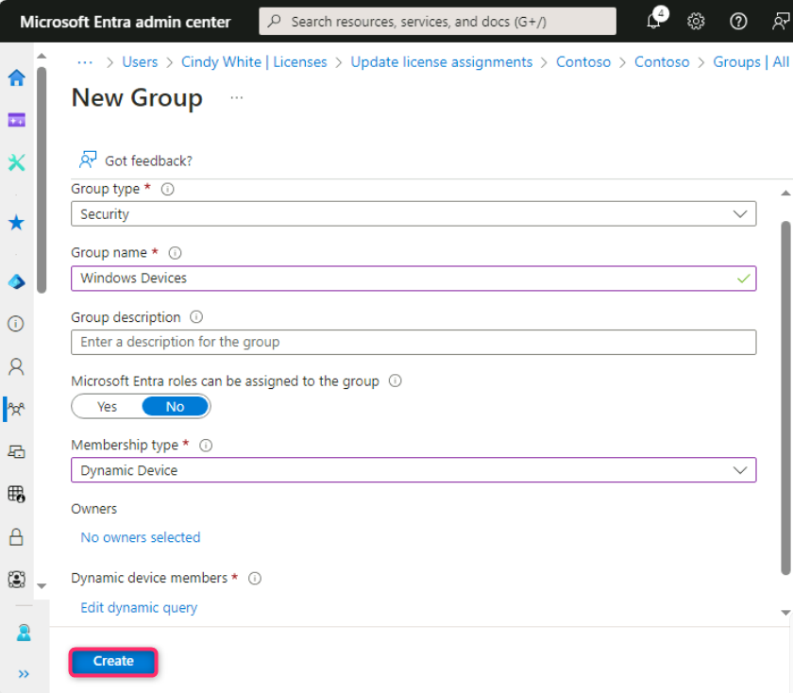

작업 5: Windows 장치에 구성 프로필 할당
  - Microsoft Intune admin center 페이지의 탐색 모음에서 Devices를 선택합니다.
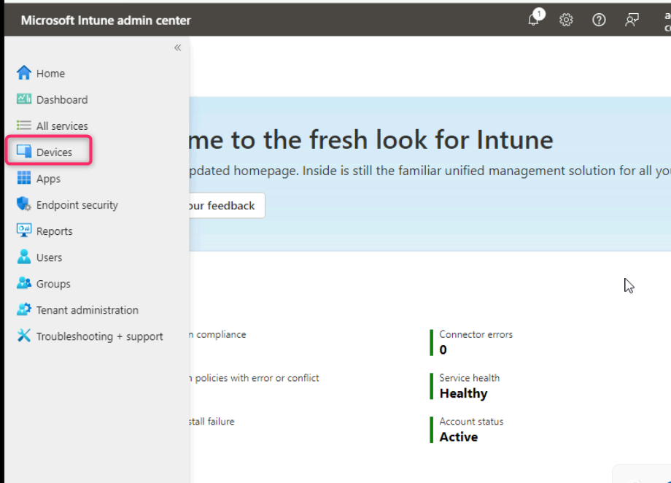
  - Devices | Overview 페이지에서 아래 이미지와 같이 Windows를 선택합니다.
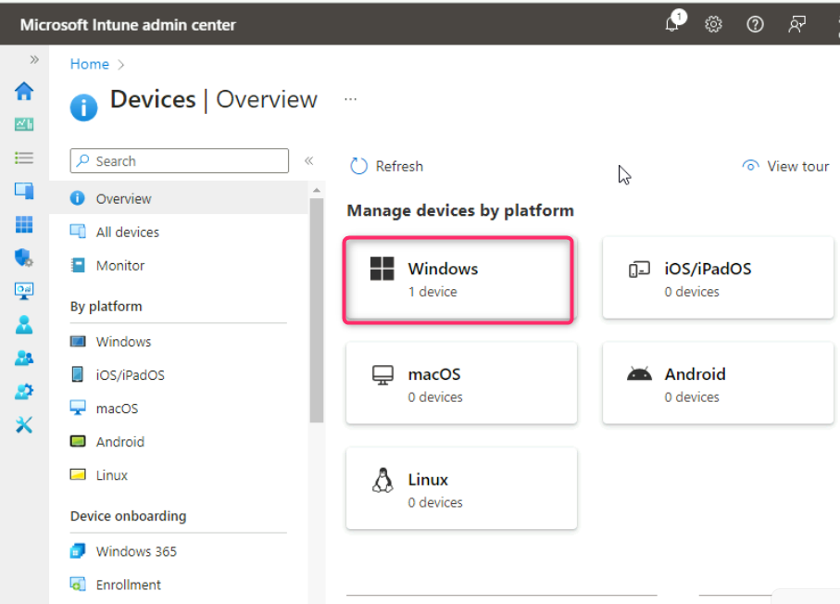
  - Windows | Windows devices페이지에서 Configuration profiles를 찾아 클릭합니다.
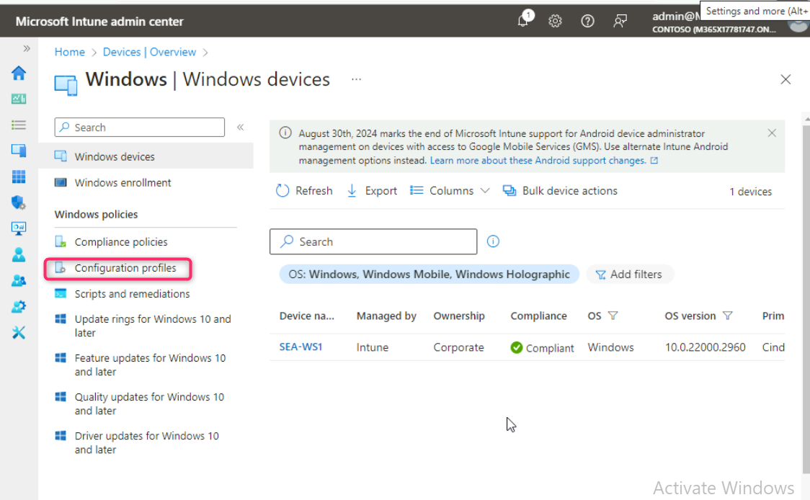
  - Devices | Configuration profiles 블레이드의 세부 정보 창에서 Contoso Developer – standard 프로필을 선택합니다.
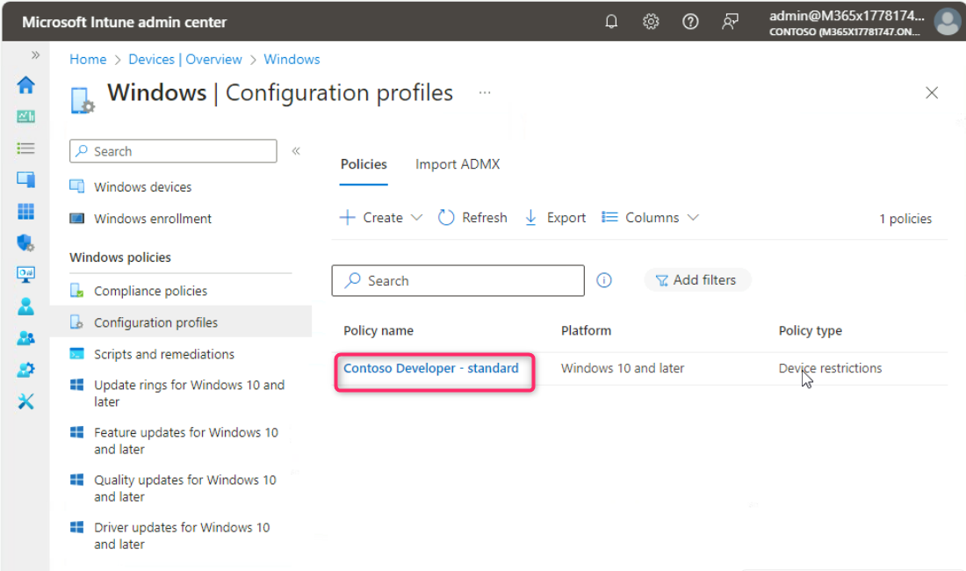
  - Contoso Developer – standard 블레이드에서 Assignments섹션까지 아래로 스크롤하여 Edit을 선택합니다.
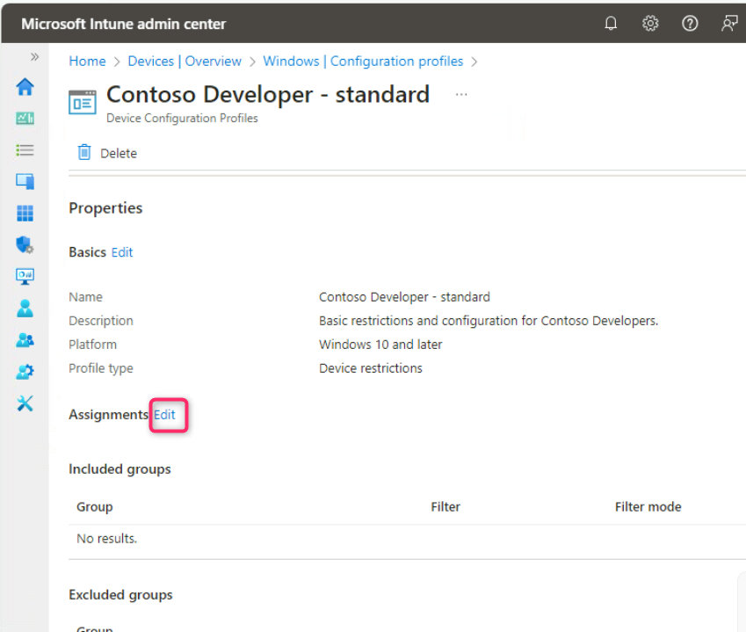
  - 할당 페이지의 Included groups 에서 Add groups를 선택합니다.
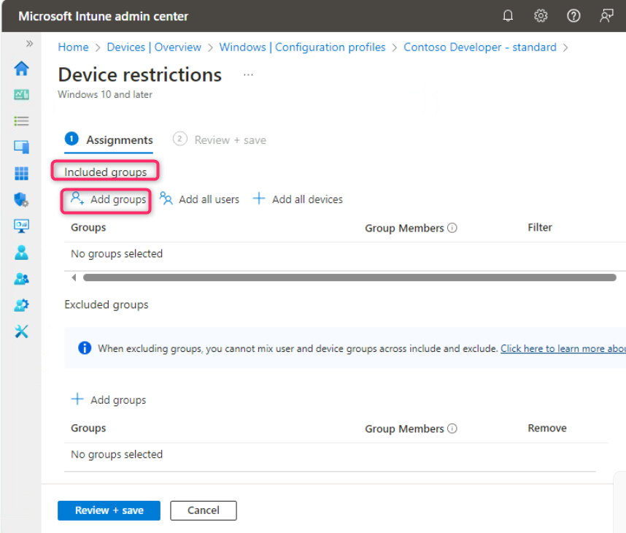
  - Select groups to include 블레이드에서 Search 상자에 !! Contoso Developer devices!!를 입력하고 선택한 다음 Select 버튼을 클릭합니다.
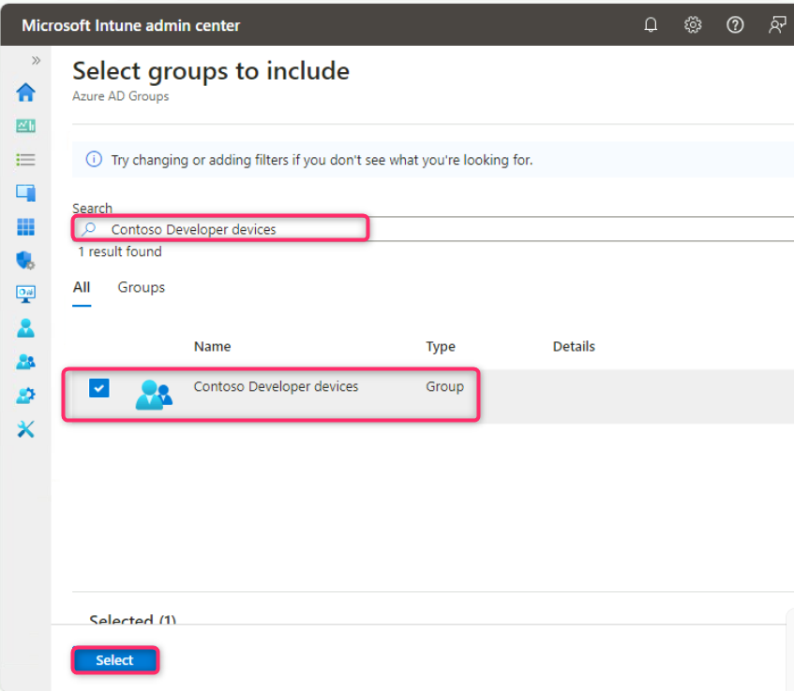
- Device restrictions 블레이드로 돌아가서 Review + save를 선택한 다음 Save를 선택합니다.
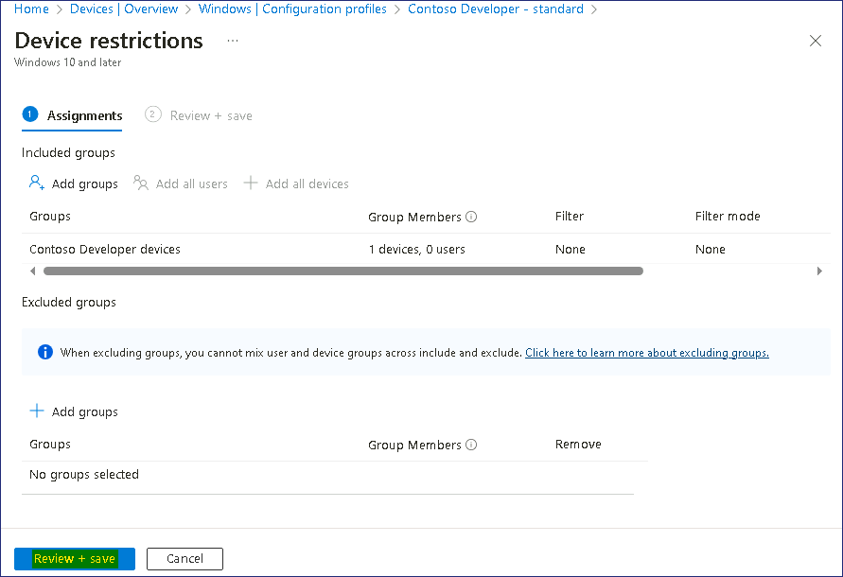
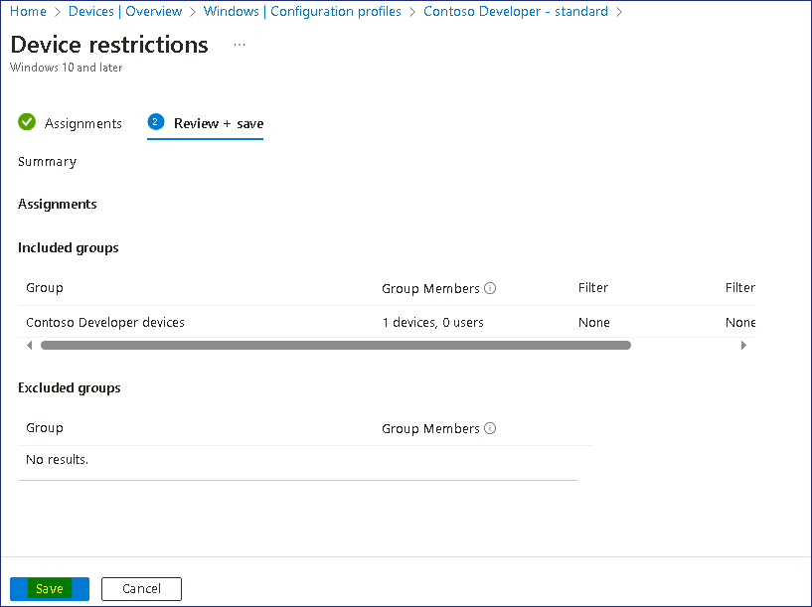

작업 6: 구성 프로필이 적용되었는지 확인
- SEA-WS1로 전환합니다. Cindy White의 계정으로 로그인합니다.
- Username - !!Cindy@M365xXXXXXXX.onmicrosoft.com!!
- Password – !!P@55w.rd1234!!
- 작업 표시줄에서 Start를 선택한 다음 Settings를 선택합니다.

- Settings 창에서 '계정'을 선택합니다. Accounts페이지에서 Access work or school을 선택합니다.
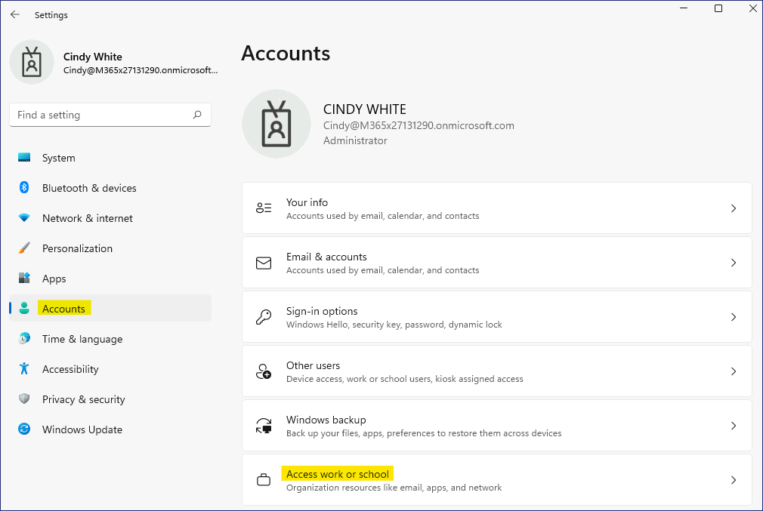
- Connected to Contoso’s Azure AD 옆에 있는 드롭다운을 클릭하고 Info 버튼을 선택합니다.
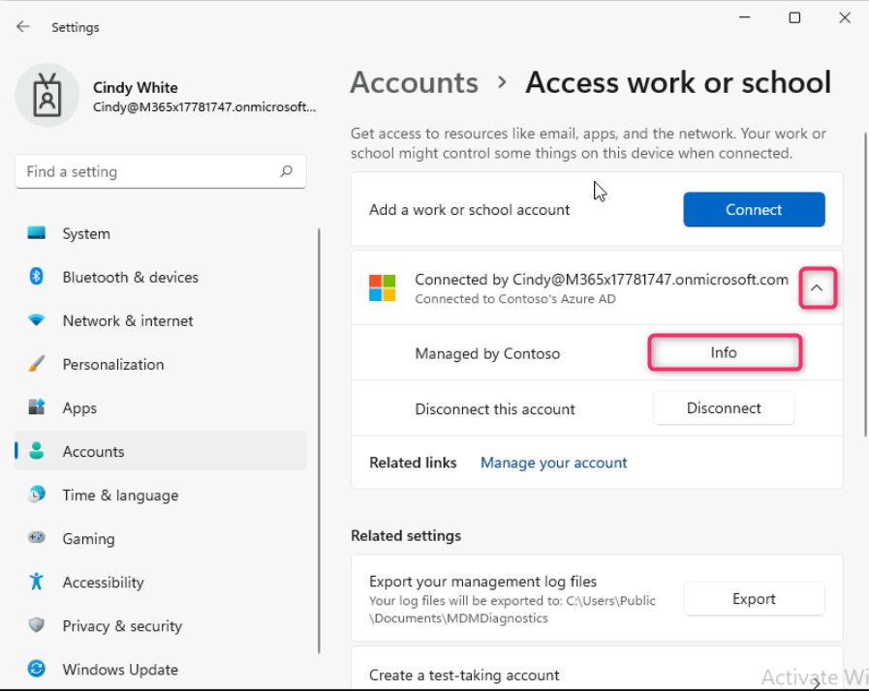
- Managed by Contoso 페이지에서 아래로 스크롤하여 "장치 동기화 상태" 아래에서 Sync를 선택합니다. 동기화가 완료될 때까지 기다립니다.
- 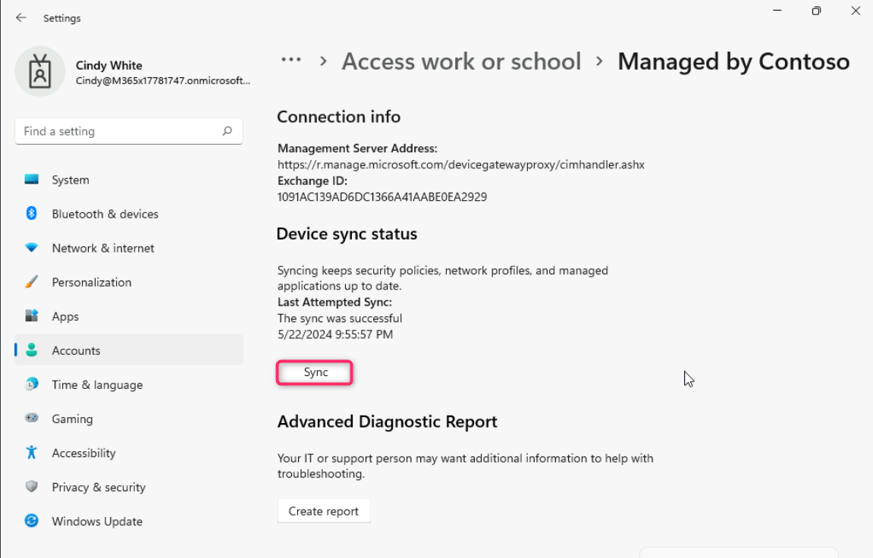
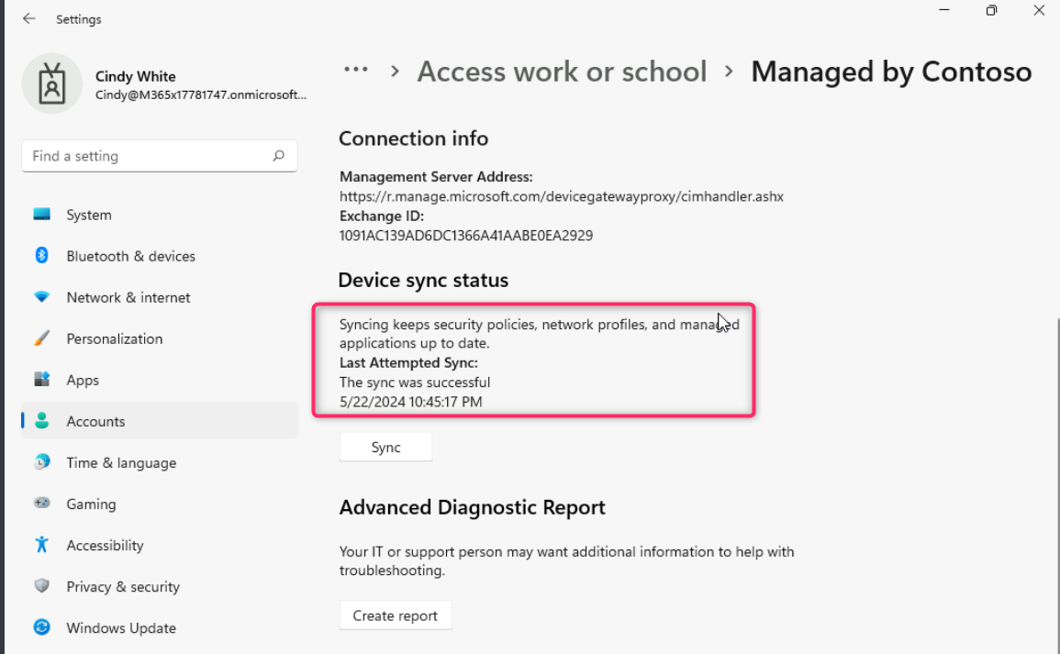
- Settings 앱을 닫습니다.
참고: 프로필이 Windows 11 기기에 적용되기까지 동기화 진행률은 최대 15분까지 걸릴 수 있습니다. 기기를 로그아웃하거나 다시 시작하면 동기화 속도를 높일 수 있습니다.
- SEA-WS1에서 Start를 다시 선택한 다음 Settings를 선택합니다. Gaming 설정이 제거되었는지 확인합니다.


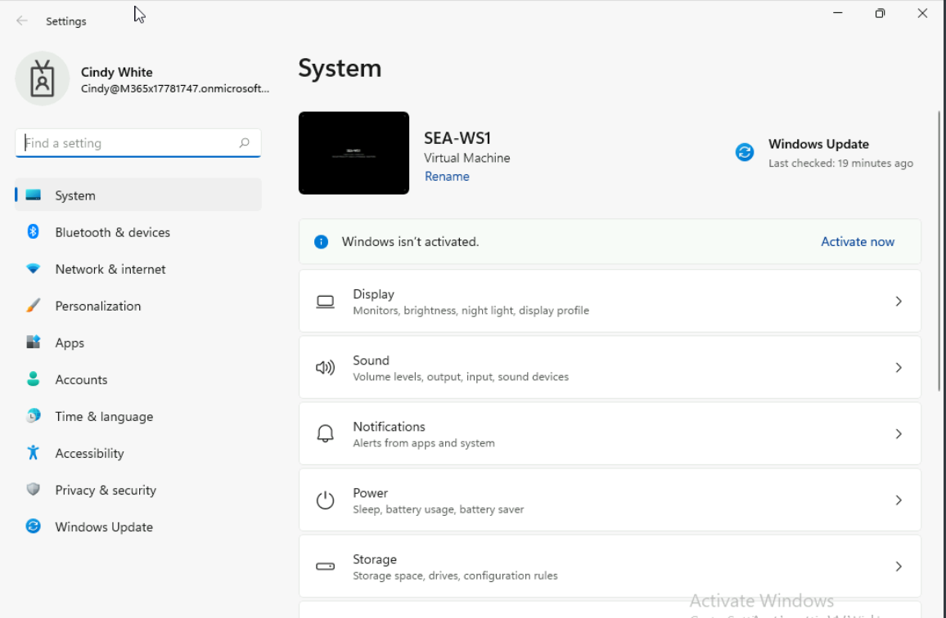
- Privacy & security 를 선택하면 많은 개인정보 보호 설정이 숨겨져 있는 것을 확인할 수 있습니다.
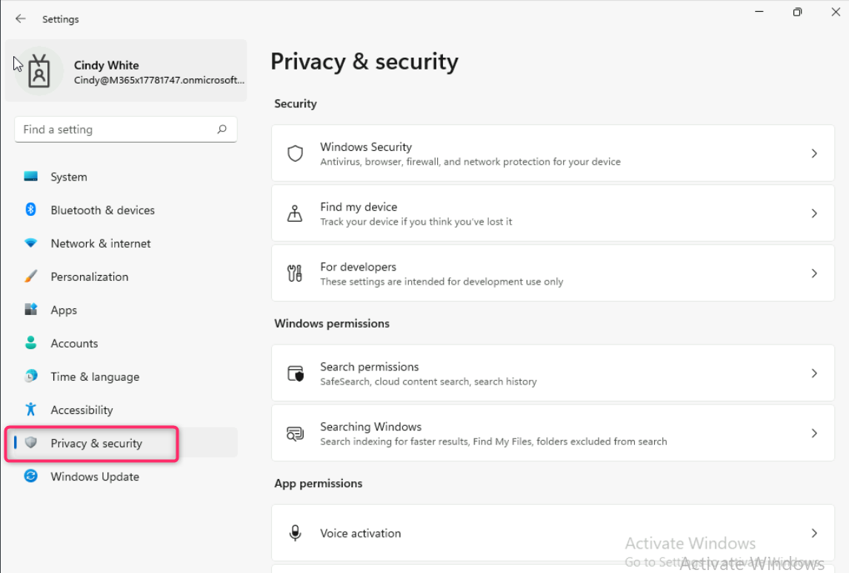
- Personalization 설정을 선택한 다음 Start를 선택합니다. Show recently added apps및 Show most used apps 표시가 Off으로 설정되어 있고 회색으로 표시되어 있는지 확인합니다.
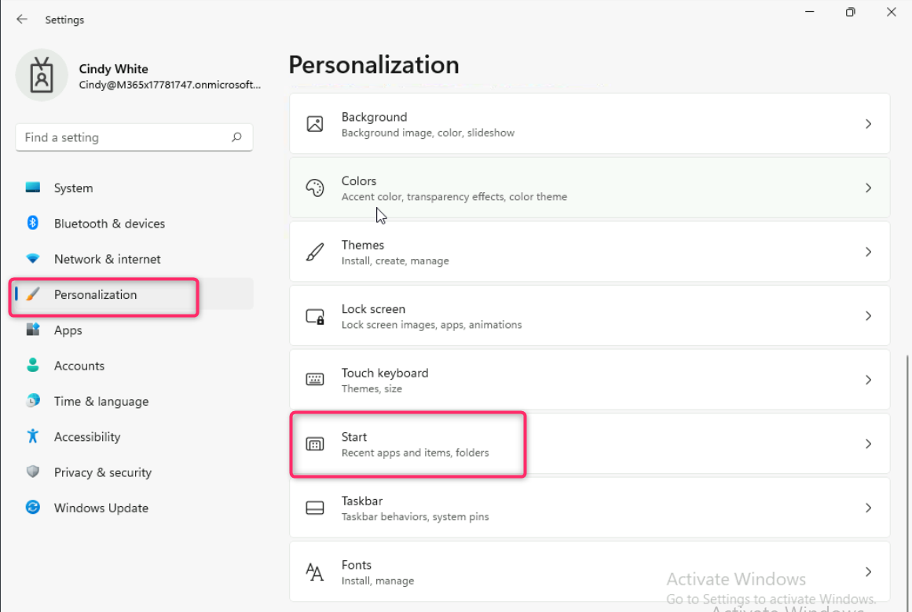

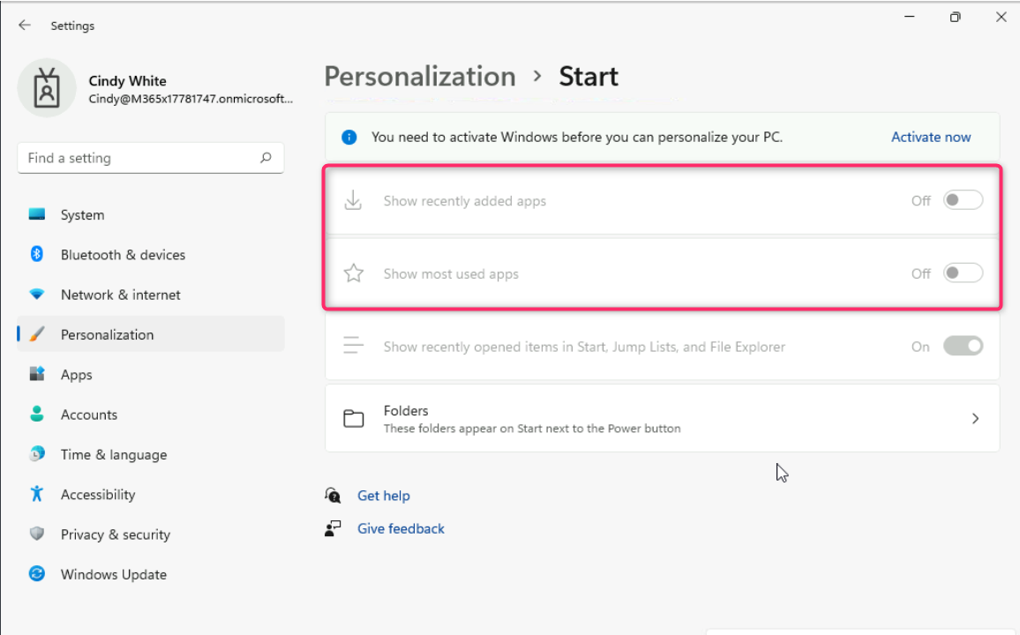
- Settings 앱에서 Privacy and Security을 선택합니다.
- Privacy & Security 페이지에서 Windows Security 를 선택한 다음 Open Windows Security를 선택합니다.
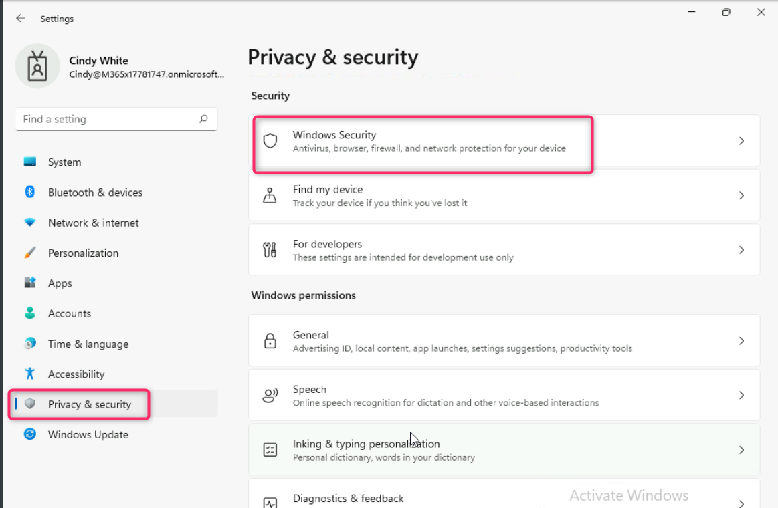

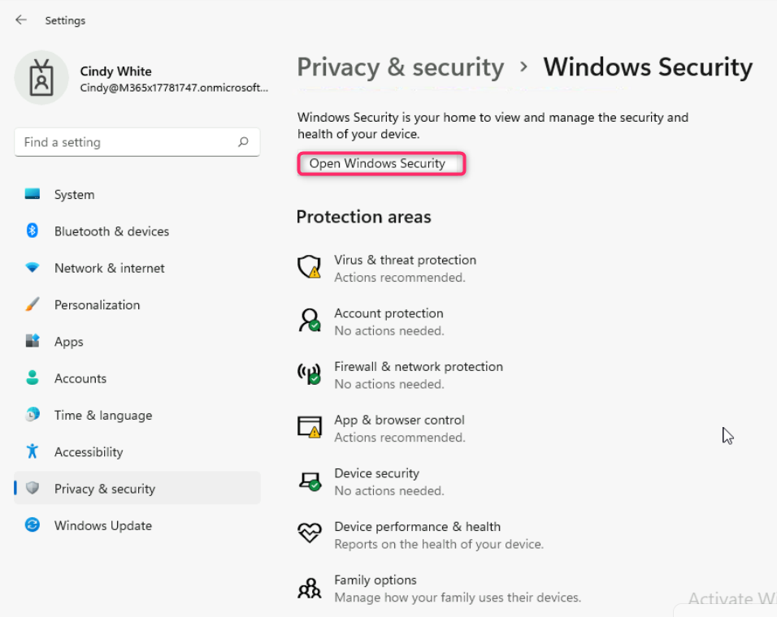
- Windows Security 페이지에서 Virus & threat protection를 선택합니다.
- Virus & threat protection페이지에서 Virus & threat protection settings 아래의 Manage settings 를 선택합니다.

- Exclusions까지 아래로 스크롤하여 Add or remove exclusions를 선택합니다. 사용자 계정 컨트롤 메시지가 나타나면 Yes 를 선택합니다.
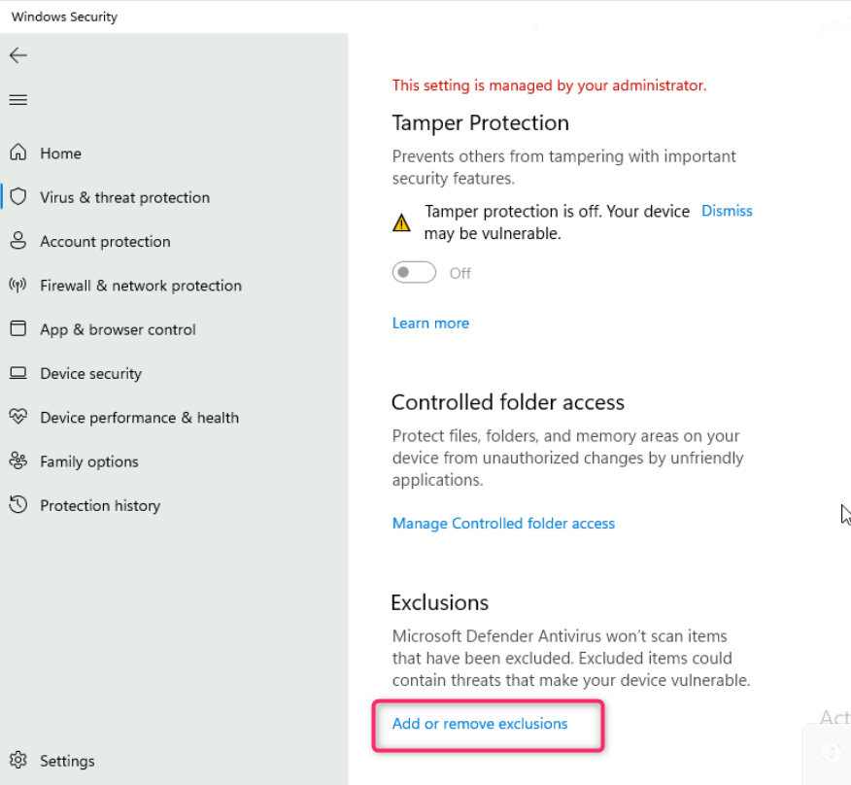

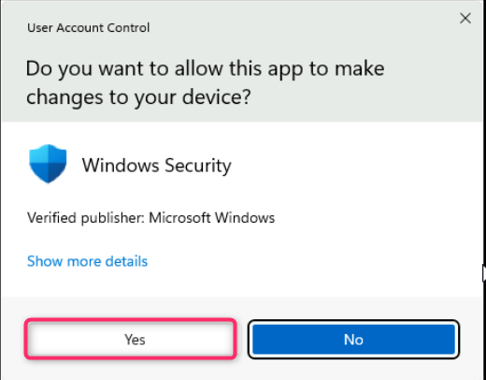
- Exclusions 페이지에서 C:\DevProjects 및 DevBuild.exe가 표시되는지 확인합니다.
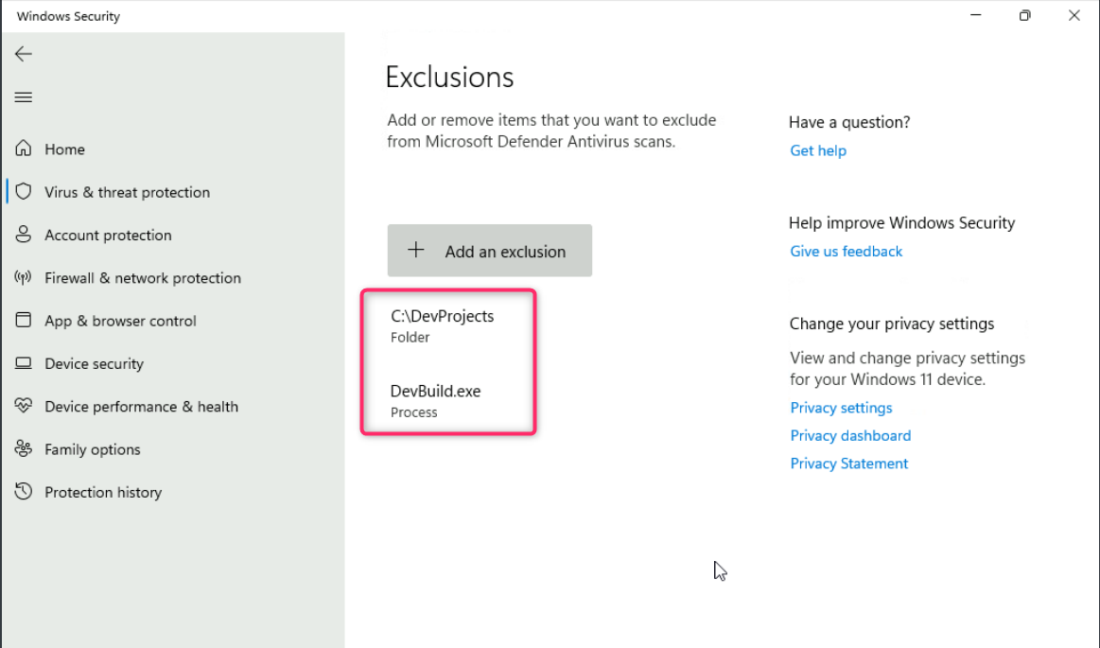
- Windows Security 페이지를 닫은 다음 Settings 앱을 닫습니다.

결과: 이 연습을 완료하면 Windows 11 장치에 대한 구성 프로필을 성공적으로 만들고 할당하게 됩니다.

연습 2: 할당된 구성 프로필 정책 수정

시나리오
Contoso 정책에는 개발자 부서 구성원의 장치 설정에서 개인 정보 보호 옵션을 차단해서는 안 된다는 예외가 있습니다. 이 변경 사항은 구현 및 테스트되어야 합니다.

작업 1: 할당된 구성 프로필의 설정 변경
- SEA-SVR1로 전환합니다. Microsoft Intune admin center 탭으로 돌아가 탐색 모음에서 Devices를 선택합니다.

- Devices | Overview 페이지에서 아래 이미지와 같이 Windows를 선택합니다.

- Windows | Windows devices 페이지에서 Configuration profiles을 찾아 클릭합니다.


- Devices | Configuration profiles 블레이드의 세부 정보 창에서 Contoso Developer - standard를 선택합니다.
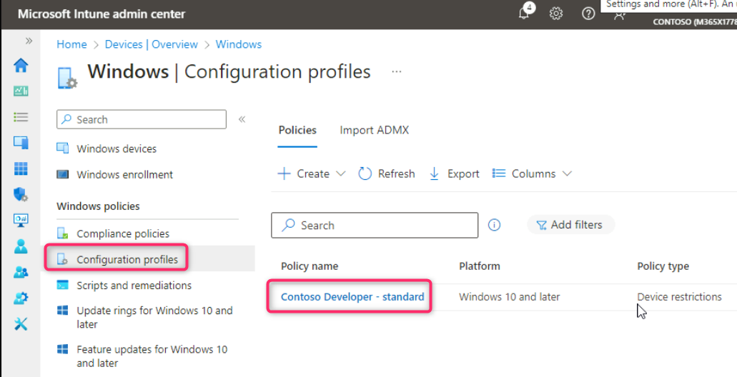
- Contoso Developer - standard 블레이드에서 Configuration settings 섹션까지 아래로 스크롤한 다음 Edit를 선택합니다.
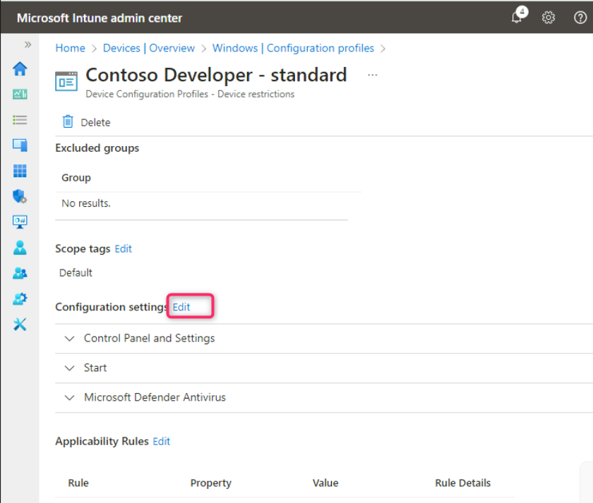
- Device restrictions 페이지에서 Control Panel and Settings을 확장합니다.
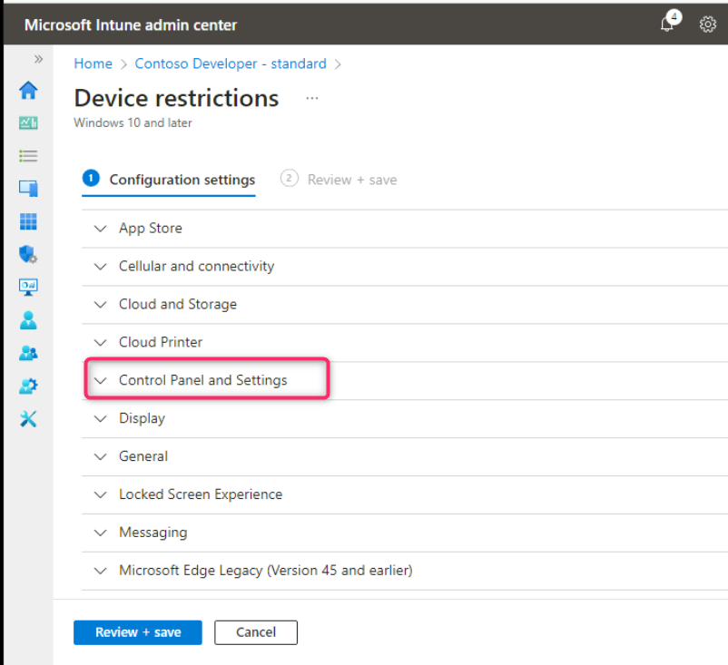
- Privacy옆에서 Not configured이 선택되어 있는지 확인합니다.
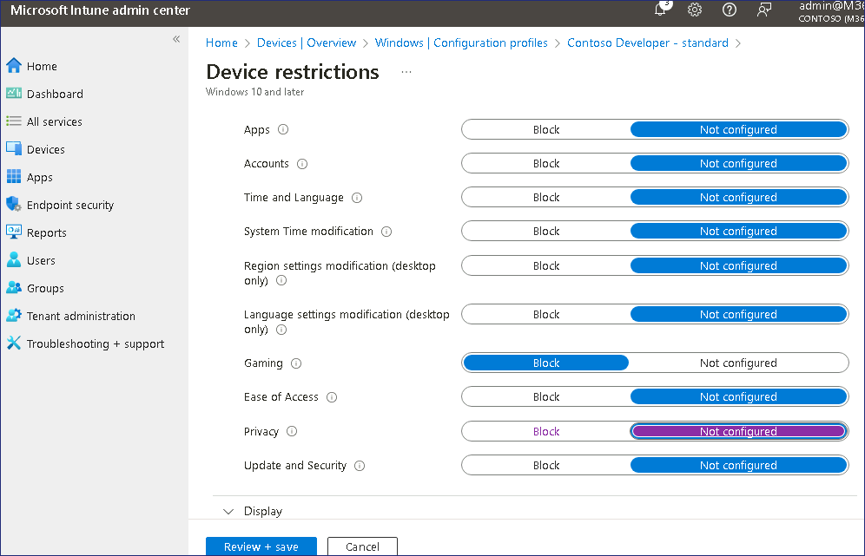
- Review + save를 선택한 다음 Save를 선택합니다.
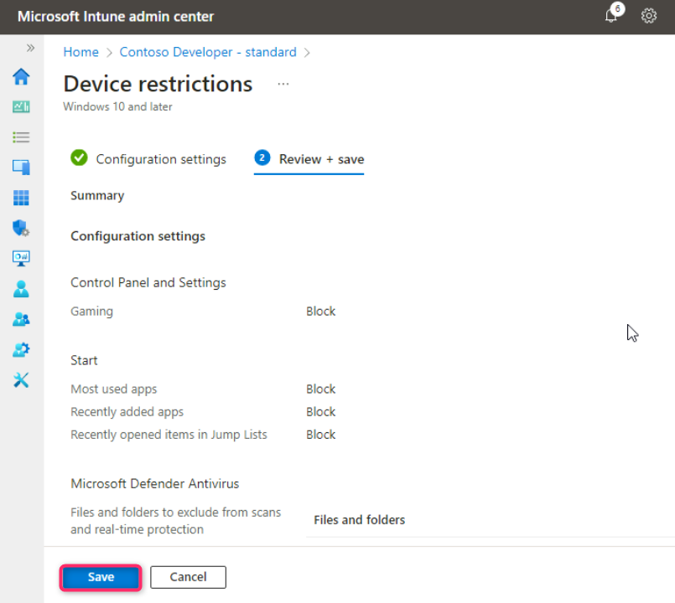

작업 2: Microsoft Intune 관리 센터에서 장치 동기화 강제 실행
- SEA-SVR1의 Microsoft Intune admin center에서 탐색 창의 Devices를 선택한 다음, All devices와 SEA-WS1을 차례로 선택합니다.
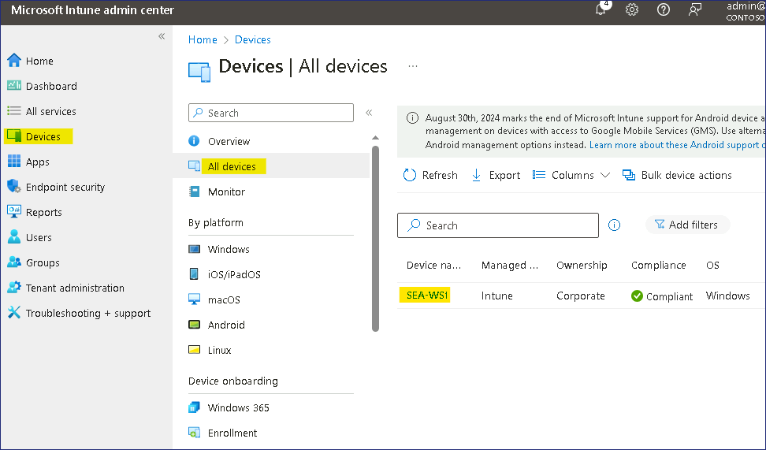
- SEA-WS1 ​​블레이드에서 Sync 를 선택하고 메시지가 표시되면 Yes를 선택합니다.
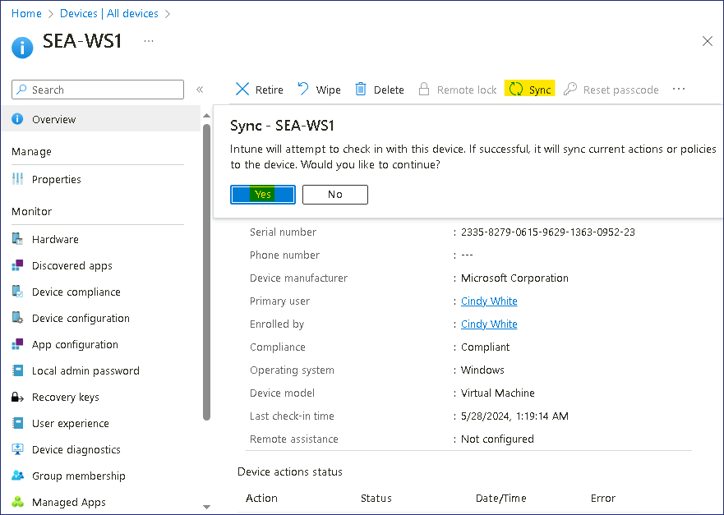
참고: Intune이 기기를 연결하고 모든 정책을 동기화합니다. 이 작업에는 최대 5분이 소요될 수 있습니다.

작업 3: SEA-WS1에서 변경 사항 확인
- SEA-WS1로 전환하세요. 작업 표시줄에서 Start를 선택한 다음 Settings를 선택합니다.

- Settings앱에서 Privacy & security 을 선택하고 모든 사용자 지정 옵션이 다시 표시되었는지 확인합니다.
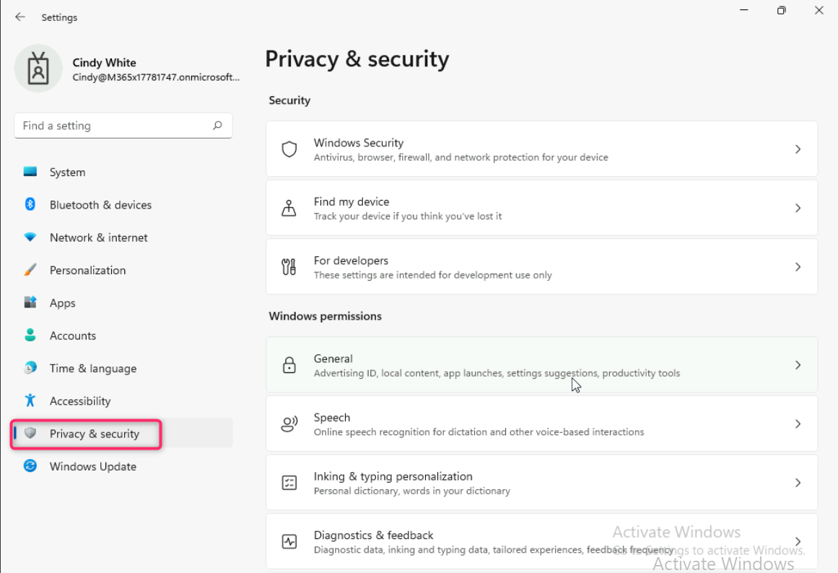
- 열려 있는 모든 창을 닫고 SEA-WS1에서 로그아웃합니다.
결과: 이 연습을 완료하면 구성 프로필을 수정하고 할당하고, 구성 프로필을 수정하고, 변경 사항을 확인하는 데 성공하게 됩니다.

